

UNIVERSIDAD ESTATAL DE BOLÍVAR
Facultad de Ciencias Agropecuarias Recursos Naturales y del
Ambiente
Carrera de Medicina Veterinaria y Zootécnica
Proyecto de Investigación
TEMA:
¨DETERMINACIÓN DE LAS CONSTANTES FISIOLOGICAS EN CANINOS CON RELACION A LA SITUACION GEOGRAFICA¨.
Proyecto de investigación previo a la obtención del título de Médica Veterinaria Zootecnista otorgado por la Universidad Estatal de Bolívar a través de la Facultad de Ciencias Agropecuarias, Recursos Naturales y del Ambiente, Carrera de Medicina Veterinaria y Zootecnia.
AUTOR:
Jeniffer Patricia Chafla Valverde.
DIRECTOR
DR. Washington Rolando Carrasco Mancero. MSc.
Guaranda – Ecuador
2019
¨DETERMINACIÓN DE LAS CONSTANTES FISIOLOGICAS EN CANINOS CON RELACION A LA SITUACION GEOGRAFICA¨
REVISADO Y APROBADO POR LOS MIEMBROS DEL TRIBUNAL:

..............................................................
Dr. WASHINGTON ROLANDO CARRASCO MANCERO MSc.
DIRECTOR DE TESIS

..............................................................
Ing. ÁNGEL RODRIGO YÁNEZ GARCÍA MSc.
ÁREA DE BIOMETRIA

..............................................................
Dr. DANILO FABIÁN YÁNEZ SILVA MSc.
ÁREA DE REDACCIÓN TÉCNICA

CERTIFICACIÓN DE AUTORÍA
Yo, JENIFFER PATRICIA CHAFLA VALVERDE, con C.I. 060509324-4 declaro que el trabajo y los resultados presentados en este proyecto de investigación, no han sido previamente presentados para ningún grado o calificación profesional; y, que las referencias bibliográficas que se incluyen han sido consultadas y citadas con sus respectivos autores.
La Universidad Estatal de Bolívar, puede hacer uso de los derechos de publicación correspondiente a este trabajo, según lo establecido por la Ley de Propiedad Intelectual, por su Reglamento y Normativa institucional vigente.
...................................................
Jeniffer Patricia Chafla Valverde.
CI: 060509324-4

..................................................
Dr. Washington Rolando Carrasco Mancero MSc.
CI: 020089343-6
DIRECTOR

..............................................................
Ing. Ángel Rodrigo Yánez García MSc.
CI: 020050222-7
BIOMETRISTA

..............................................................
Dr. Danilo Fabián Yánez Silva MSc.
CI: 020116875-4
REDACCIÓN TÉCNICA

DEDICATORIA
A mis ángeles de la guardia mis abuelitos que desde el cielo me acompañan y me protegen de todo mal.
A mis queridos padres José Chafla e Irma Valverde guías de mí caminar por su apoyo incondicional en cada momento de mi vida, sus cuidados, amor, comprensión, consejos, esfuerzos, sacrificio para cumplir con mi meta y salir victoriosa.
A mis hermanos Iván Alexander y José Javier por sus palabras de aliento que, entre risas, bromas me estimularon a no desfallecer y salir adelante.
Ya que ustedes mi familia han sido un pilar fundamental para cumplir este objetivo de ser profesional y decir si se pudo.

Jeniffer Patricia.

AGRADECIMIENTO
Inicio mi agradecimiento dando gracias a Dios por la vida, la salud y las bendiciones otorgadas que me ha permitido culminar una nueva etapa de mi vida, a la virgen de Agua Santa por cubrirme con su manto protegerme, guiarme y aislarme de todo lo pérfido.
A la Facultad de Medicina Veterinaria y Zootecnia de la gloriosa Universidad Estatal de Bolívar, que me abrió sus puertas y me permitió cristalizar mi anhelo y sueño y a través de ella a sus dignísimas autoridades.
Un agradecimiento real y sincero a cada docente que tuve en mi caminar quienes compartieron sus sabios conocimientos y mi eterna gratitud y reconocimiento a mi director de tesis Dr. Washington Carrasco Mancero por su apoyo incondicional, amistad y don de gente, que con sus valiosas sugerencias supo guiarme en mi investigación, también al Ing. Rodrigo Yánez García y al Dr. Danilo Yánez Silva por su valiosa colaboración en este trabajo de investigación.
A las clínicas veterinarias y a los propietarios de los canes del cantón Guaranda, cantón San Miguel y la parroquia Balsapamba por el apoyo y facilidades brindadas para el desarrollo de la misma.
Jeniffer Patricia

ÍNDICE DE CONTENIDO
CONTENIDO PAG

I. INTRODUCCIÓN……………………………………….……………..…….1
II. PROBLEMA…………..……………………………………………..……….2
III.MARCO TEORICO...………………………………………………………….4
3.1. Las constantes fisiológicas………….. …4
3.1.1.La frecuencia cardiaca……….………………………………………………4
3.1.2.La frecuencia respiratoria 5
3.1.3. La temperatura 8
3.1.4. El pulso 12
3.1.5. Las mucosas 13
3.1.6. Tiempo de llenado capilar 16
3.1.7. Examen clínico del paciente 17
3.1.8. Métodos de exploración clínica 18
3.1.9. Saturación de oxigeno 19
3.1.10. Influencia de la altitud en caninos 20
3.1.11.Enfermedades ocasionas por la altura 22
3.1.12.Factores ambientales 23
3.1.13.Prueba hematológica 24
IV. MARCO METODOLÓGICO…………………………………………...…..26
4.1. Materiales y Métodos 26
4.1.1. Lugar de la investigación 26
4.1.2. Situación geográfica 26
4.1.3. Zona de vida 26
4.1.4. Material experimental 27
4.1.5. Materiales de campo 27
4.1.6. Materiales de laboratorio 27
4.1.7. Materiales de oficina 27
4.2. Métodos 28
4.2.1. Factores de estudio 28
4.2.2. Tipo de diseño 28
4.2.3. Procedimiento 28
4.2.4. Tipo de análisis…...……………………………………………………....30
V. RESULTADOS Y DISCUSION…………………………………………...32
5.1.Variable edad de las tres localidades en estudio...….……………………….32
5.2.Variable sexo de las tres localidades en estudio………………………...…..34
5.3.Variable frecuencia cardiaca de las tres localidades en estudio……….........36
5.4.Variable pulso de las tres localidades en estud .....………………………….38
5.5.Variable frecuencia respiratoria de las tres localidades en estudio……...….40
5.6.Variable tiempo de llenado capilar de las tres localidades en estudio...…....42
5.7.Variable mucosas de las tres localidades en estudio...……………………...44
5.8.Variable temperatura de las tres localidades en estudio…..…………….….46
5.9.Variable hematocrito de las tres localidades en estudio..……………….….48
VI. COMPROBACION DE LA HIPOTESIS…………………………...…….52
VII.CONCLUSIONES Y RECOMENDACIONES…………….….…………..53
7.1.CONCLUSIONES………………………………………………………….53
7.2.RECOMENDACIONES ……………………………………………...……55
BIBLIOGRAFÍA ……………………………………………………………..56

ÍNDICE DE TABLAS
TABLA
PAG

1. Valores normales de las constantes fisiológicas en caninos 16
2. Valores normales de pulsaciones en caninos 17
3. Situación Geográfica 26
4. Edad 32
6. Sexo 34
7. Frecuencia cardiaca 36
8. Pulso 38
10. Frecuencia Respiratoria 40
11. Tiempo de llenado capilar 42
12. Mucosas 44
13. Temperatura 46
14. Hematocrito 48
15. Cuadro de rangos referenciales arrojados de la nvestigacion 51

ÍNDICE DE FIGURAS
PAG
FIGURAS

1. Edad de los caninos de las tres localidades en estudio 33
2. Sexo de los pacientes en estudio 35
3. Frecuencia cardiaca de los pacientes en investigación de los tres sectores 37
4. Pulso de los caninos en estudio de las tres localidades 39
5. Frecuencia respiratoria de los caninos en estudio de las tres localidades 41
6. Tiempo de llenado capilar de los caninos en estudio de las tres localidades 43
7. Mucosas de los caninos en estudio de las tres localidades 45
8. Temperatura de los caninos en investigación de las tres localidades 47
9. Hematocrito de los pacientes en las localidades en estudio 49

ÍNDICE DE ANEXOS
ANEXOS

Anexo 1. Mapa de ubicación del trabajo de investigaciòn.
Anexo 2. Historia clìnica.
Anexo 3. Evidencia de la investigaciòn.
Anexo 4. Glosario de terminos.

RESUMEN
La determinación de las constantes fisiológicas en caninos con relación a la situación geográfica de los cantones : Guaranda (2591msnm), San Miguel (2480 msnm) y parroquia de Balsapamba (720msnm) de la provincia Bolívar en el periodo 2018-2019 a fin de identificar los valores fisiológicos de caninos a través del hematocrito, evaluar las constantes fisiológicas conforme a su hábitat y establecer las constantes fisiológicas de acuerdo a la situación geográfica siendo : Frecuencia cardiaca , pulso, frecuencia respiratoria mucosas, tiempo de llenado capilar, temperatura y hematocrito. Utilizando una metodología de tipo descriptiva, investigativa y experimental. Es la investigación de campo los datos fueron tomados en una población de ciento ochenta caninos distribuidos sesenta canes en cada una de las localidades en estudio, para ello se utilizó fichas clínicas, examen clínico general y examen de hematocrito. Los resultados indicaron que la situación geográfica influye en las constantes fisiológicas, debido a la altura ya que a mayor altura existe incremento de los valores de hematocrito, de las respiraciones, aumento de latidos cardiacos por minuto en las zonas de Guaranda y San miguel en cambio a menor altura no hubo un aumento en los parámetros de las constantes favoreciendo la situación geográfica del sector de Balsapamba. Concluyendo que la situación geográfica afecta a las constantes fisiológicas con los resultados arrojados de los valores, muestras y análisis de la población estudiada. Además, aplicando las debidas normas de seguridad y precauciones en la toma de las mismas para evitar alteraciones en los resultados.
Palabras claves: Situación geográfica, constantes fisiológicas, caninos, exámenes clínicos.

SUMARY
The objective of this research is to address the determination of physiological constants in canines in relation to the geographical situation of the cantons: Guaranda (2800msnm), San Miguel (2480msnm) and Balsapamba parish (720msnm) of the Bolívar province during the period 2018-2019 in order to identify the physiological values ​​of canines through the hematocrit, evaluate the physiological constants according to their habitat and establish the physiological constants according to the geographical situation being: Heart rate, Pulse, mucous respiratory rate, filling time capillary, temperature and hematocrit. Using a descriptive, investigative and experimental methodology. It is a field investigation since the data were taken in a population of one hundred and eighty canines distributed sixty dogs in each of the locations under study, for this purpose clinical records, general clinical examination and hematocrit examination were used. The results indicated that the geographical situation influences the physiological constants, due to the height and the greater the height there is an increase in hematocrit values, the increases in heartbeat increases per minute in the areas of Guaranda and San Miguel instead lower height there was no increase in the parameters of the constants favoring the geographical situation of the Balsapamba sector Concluding that the geographical situation affects the physiological constants with the results of the values, samples and analysis of the population studied. In addition, applying the appropriate safety regulations and precautions in making them to avoid alterations in the results.
Keywords: Geographical situation, physiological constants, canines, clinical exam.

INTRODUCCIÓN
El presente trabajo de investigación determina las constantes fisiológicas que son parámetros o valores preestablecidos de las funciones vitales del organismo de los caninos de las mismas que son: frecuencia cardiaca, frecuencia respiratoria, pulsaciones por minuto, temperatura, tiempo de llenado capilar y mucosas que varían en relación a la situación geográfica. (Acosta, 2019)
Entendiéndose por situación geográfica la distancia vertical de un punto de la tierra en relación al nivel del mar considerado como nivel cero se expresa en msnm (metros sobre el nivel de mar). (Raffino, 2019)
Lo que se explica que a mayor altura se presentan variables como la disminución de la concentración de oxigeno atmosférico, disminución de la temperatura y lo contrario, a menor altura hay mayor concentración de oxígeno, y un aumento de temperatura a orillas del mar. Para determinar las constantes fisiológicas se ha tomado datos de frecuencia cardiaca: latidos por minuto (FC), pulso, pulsaciones por minuto (P), frecuencia respiratoria respiraciones por minuto (PR), temperatura corporal en grados centígrados, y el hematocrito en % (Ho) y Hemoglobina g/l (Hb) para su análisis y comprobación.
El trabajo investigativo consta de un marco teórico donde cita las diferentes concepciones teóricas de los entendidos investigadores relacionado a esta temática donde se ubica adecuadamente las citas bibliográficas.
Consta de un marco metodológico donde además de definir el tipo y la modalidad de la investigación precisa los métodos técnicos y procedimientos instrumentales utilizados en la investigación de campo además una población y muestra con las que se trabajó y finalmente sus conclusiones y recomendaciones.
Los objetivos de la investigación son: Determinar las constantes fisiológicas en caninos con relación a la situación geográfica. Establecer las constantes fisiológicas de los caninos de acuerdo a la situación geográfica. Identificar los valores fisiológicos de caninos a través del hematocrito. Evaluar las constantes fisiológicas en caninos conforme a su habitad.

PROBLEMA
La situación geográfica incide en las constantes fisiológicas en caninos durante el periodo 2018 – 2019.

El primer animal domesticado por el hombre a lo largo de diez mil años es el perro y siendo reconocido como el mejor amigo del hombre existiendo una sólida relación humana - perro, que son de grandes beneficios para la sociedad. Tradicionalmente el perro ayudado al hombre en tareas tales como: la caza, la vigilancia. Sin embrago en la medida en que la sociedad ha evolucionado, el rol del perro también ha cambiado.

Ayuda en diferentes tareas del ser humano tales como: terapeutas, mitigar el estrés, ayuda a personas discapacitadas, en operaciones de rescate, búsqueda de personas desaparecidas, detectores de estupefacientes, entre otros.

Además, hoy en día la actitud del ser humano hacia los perros es totalmente de carácter afectivo, humanista hasta el punto de brindarles mayores cuidados como visitas regulares al veterinario, nutrición optima y protegerlo de golpes y heridas son vitales para asegurar un animal saludable y feliz siendo considerado un miembro más de la familia.

Entonces el ser humano ha cambiado de mentalidad otorgándoles a los perros el mismo valor y responsabilidad igual que se tienen para con las personas.

Los animales están en continua interacción con el medio ambiente, por lo cual es importante conocer las respuestas fisiológicas del organismo a los estímulos externos del medio en relación a la situación geográfica y las técnicas para su determinación que son la base para el diagnóstico de posibles enfermedades en caninos. Es original porque es una investigación real de campo. Los beneficiarios que para nuestros casos serán de manera directa los propietarios, mascotas y profesionales del área veterinaria.
Además, tiene como finalidad abordar una temática relacionada a como la situación geográfica incide en las constantes fisiológicas en caninos, mismo que surgió de un diagnóstico realizado con varios propietarios, llegando a determinar que existe un desconocimiento debido a la falta de información de cómo estos factores ambientales externos inciden en el estado de salud y bienestar del canino.

Es importante llevar a cabo este proyecto investigativo porque aporta con información real ya que existe limitada información y no existen investigaciones que se refieran a la influencia de la altitud geográfica en relación a las constantes fisiológicas de nuestro medio.

MARCO TEORICO

3.1. Las constantes fisiológicas
Las constantes fisiológicas son parámetros o valores predispuestos de las funciones vitales del organismo, estos valores indican las condiciones de salud de un animal cuya función es mantener el equilibrio del medio interno. Las constantes fisiológicas se encuentran íntimamente relacionadas, de manera que si una constante se encuentra comprometida otra u otras también se verán alteradas. (Acosta, 2019)
En los canes las constantes fisiológicas son de importancia para la orientación e integración de un diagnóstico el cual puede varían según su tamaño, edad y raza mientras más joven es el animal la mayoría de los parámetros serán más elevados. (Vets sos, 2017)
Las constantes fisiológicas experimentan cambios a medida que el can atraviesa cada una de las etapas de su vida dentro de ellas podemos encontrar:
- Frecuencia cardiaca.
- Frecuencia respiratoria.
- Temperatura corporal.
- Pulso.
- Mucosas.
- Tiempo de llenado capilar.

La frecuencia cardiaca
La frecuencia cardiaca en los caninos valora el desempeño que tiene el corazón, su diagnóstico es de suma importancia ya que permite determinar el estado general en que se encuentra el animal. El aumento y la disminución de la frecuencia cardiaca nos proporciona la información sobre el padecimiento leve o grave, debido a esto la frecuencia cardiaca varía entre 60 y 120 ppm (pulsaciones por minuto). Los perros adultos suelen tener la frecuencia cardiaca cercana a los 70-80 ppm, mientras que los perros jóvenes oscilan entre 80 y 120 ppm.
Esta constante es apreciada con el sentido del oído y es evaluada con la ayuda del fonendoscopio el cual será colocado en la parte inferior del lado izquierdo del tórax entre el tercer y sexto espacio intercostal justo detrás del codo ya que cuando el corazón late choca contra la pared del tórax y esto ocasiona la vibración que se ausculta. (Sáez, 2017)

3.1.1.2. Aumento de la presión cardiaca
El aumento de la frecuencia cardiaca es el resultado de una atenuación de la actividad parasimpática con aumento concomitante de la actividad simpática este incremento compromete el gasto cardiaco, por las siguientes consideraciones:
Aumento de la cantidad de oxígeno consumida por el miocardio, 2) reducción del tiempo diastólico, que puede dar lugar a un menor tiempo de perfusión de las arterias coronarias, 3) acortamiento de la fase de llenado ventricular, que ocasiona una disminución del volumen de sangre cuando bombea en la siguiente contracción. (Ramírez & Cruz, 2011)

La frecuencia respiratoria
Son el número de respiraciones o ciclos respiratorios que se van a presentan por minuto en el cual se toma oxigeno del aire ambiente y se expulsa el dióxido de carbono del organismo. Cada ciclo respiratorio consta de tres fases: inspiración, espiración y pausa. (Clinics, 2018)
- La inspiración es el resultado de un movimiento de aire desde la atmosfera a los pulmones por lo tanto la contracción del diafragma y de los músculos inspiratorios da lugar a un incremento de la capacidad de la cavidad torácica, por una diferencia de presión, con lo que hace que el aire entre en las vías respiratorias.
- En la espiración se produce el movimiento desde de los pulmones a la atmosfera es más pasivo ya que contraen los músculos respiratorios se relajan y vuelven a sus posiciones de reposo y el aire sale de los pulmones.( Reiriz, 2019)
En un canino de talla grande la frecuencia respiratoria en reposo es de 15 respiraciones por minuto y 25 respiraciones en un can de talla pequeña, los cachorros respiran entre 18 y 20 veces por minuto.
El aire captado se puede medir en volumen / minuto y da como resultado un valor en reposo de 2,51 en un canino de tamaño pequeño y de 4,51 en uno de tamaño grande.
La frecuencia respiratoria presenta variaciones normalmente en relación al aumento o disminución del metabolismo, lesiones pulmonares y lesiones en los centros respiratorios. Los cambios del metabolismo puede ocasionar cambios en la frecuencia respiratoria esto varía según el momento de la vida del can, raza, temperatura y actividad física.
El consumo de oxígeno y la producción de anhidro carbónico tiene una variación según la tasa metabólica la cual depende del nivel de actividad del animal razón por la cual los animales de tamaño pequeño consumen más oxígeno por kilogramo de peso a diferencia de los animales de talla grande. (Clinics, 2018)

Características de los movimientos respiratorios
- Profundidad
- Normal o profunda: Los movimientos de la caja torácica son visualizadas sin dificultad.
- Superficial: Los movimientos de la caja torácica y al nivel abdomen son poco observados.
- Tipos
- Costoabdominal: Cuando el animal expande el tórax y el abdomen conjuntamente.
- Costal: Cuando el animal dilata el tórax con mayor amplitud que el abdomen (dolor abdominal).
- Abdominal: Cuando el animal dilata el abdomen con mayor amplitud que el tórax (alteraciones torácicas).
- Pendular: Cuando el uno se dilata el otro se está contrayendo como en el caso de las hernias. (Exploración física general de perros y gatos, 2019)

- Toma de la frecuencia respiratoria
La frecuencia respiratoria en los caninos es medida mediante la observación directa, contar durante un minuto el número de veces que el tórax del perro se levanta y para una visualización mejor de los movimientos se debe colocar delante o detrás del perro y contar entre 10 y 30 movimientos por minuto. (Vets & Clinics, 2019)
- Alteraciones respiratorias
Existen variaciones en la respiración como los relacionados a la frecuencia de los ciclos respiratorios en la profundidad de la inspiración y espiración y por causas fisiológicas entre ellas la edad, estado gestacional en hembras, temperatura ambiental, ruidos externos, etc.) Mismas que son: (Brejov, 2016)

- Disnea
Esta alteración ocasiona que la respiración sea con dificultad, una sensación de esfuerzo respiratorio. (Pierre, Vermeulen & Laveneziana, 2016)
La disnea presenta anomalías en la amplitud, frecuencia, ritmo y duración de los movimientos respiratorios lo que puede ser ocasionado por causas extra respiratorias como dolor, ansiedad, fiebre, obesidad o enfermedades cardiacas, neuromusculares, metabólicas o hematológicas y por causas respiratorias como fosas nasales pequeñas, una infección viral o bacteriana, tumores en la tráquea o los pulmones, un cuerpo extraño o asma entre otras. (Affinity Petcare, 2015)
Las razas braquicéfalas y de hocico chato como los bulldogs, los Carlinos, los Pekineses o los Lhasa Apso suelen nacer con las fosas nasales estrechas y un paladar blando elongado que les dificultan la respiración, especialmente cuando están excitados o nerviosos. (Advance Affinity, 2019)

- Taquipnea
Se define como el aumento de la frecuencia respiratoria el cual puede referirse a la cantidad de respiraciones inhalaciones y exhalaciones. Puede ocasionar por problemas fisiológicos esta excesiva rapidez de la respiración se debe a que el sistema respiratorio no recibe suficiente oxigeno o es incapaz de transportar el oxígeno al corazón ocasionando que el perro no jadee, mantenga la boca cerrada. En casos severos la taquipnea se puede producir por la disminución de la presión parcial de oxigeno ambiental por la alturas y patológicos por un problema en la vía respiratoria, como un cuerpo extraño o por una disfunción mecánica muscular como un trauma o una patología neuromuscular lo que ocasiona que no llegue el oxígeno al alveolo, no se produjo un adecuado intercambio gaseoso por presencia de edema alveolar de causa cardiogénica y en determinadas intoxicaciones, anemia que dificultan el paso del oxígeno a los diferentes cavidades. (Arandia & Bertrand, 2018)
- Bradipnea
Se considera como la lentitud anormal de la respiración por debajo de los valores normales. Esta disminución en el número de respiraciones es verificada por un minuto del can, manteniendo el ritmo. (Rojas & García, 2015)

La temperatura

La temperatura determina la velocidad de movimientos de las moléculas que está

constituido el cuerpo de los caninos cuanto más baja sea la temperatura, más lenta

será el movimiento y por consiguiente con mayor lentitud transcurrirán las

reacciones químicas por el contrario el calor incrementa la velocidad de estas

reacciones. (Álvarez, 2018)
Los canes suelen conservar mucho mejor el calor y se suelen refrigerar a las temperaturas ambientales sin problemas significativos. La adaptación rápida y la alimentación adecuada son los factores más importantes para la supervivencia en condiciones adversas.

3.1.3.1. Toma de la temperatura
La temperatura normal de un perro oscila entre los 38 y los 39 grados centígrados para medir la temperatura se utiliza el termómetro en el recto.
Hay que tener en cuenta que pueden existir variaciones fisiológicas durante la gestación, parto, ejercicio, celo y digestión del can. (Sáez, 2017)
Este instrumento tiene como utilidad medir la temperatura, a través de diversos mecanismos y escalas, está formado por un tubo de cristal graduado con otro tubo insertado relleno de líquido, el cual se dilata o comprime según la temperatura y en base a la altura que alcance se lee en la escala graduada. (Raffino, 2019)
Como regla general, antes de tomar la temperatura en el canino, se debe leer la altura de la columna mercurial y hacerla retroceder hasta el bulbo del termómetro mediante suaves movimientos de sacudida.

Tipos de temperatura

Son interna o sistemática y la externa o superficial.
- Temperatura externa o superficial
Es la percepción subjetiva de la temperatura de un animal mediante la palpación la cual se realiza con el dorso de la mano y en cualquier región del cuerpo, es sugerente de la temperatura interna. En general suele ser 2 a 3 grados centígrados menor que la temperatura interna, siempre que no exista un proceso local en la zona.
Las zonas para la evaluación de la temperatura externa son las áreas de piel fina, con pocos pelos y poco expuestas a las radiaciones solares como axilas, zonas inguinales, base de las orejas, morro y extremidades.

- Temperatura interna o sistemática, central
Este tipo de temperatura es evalúa en zonas corporales donde la red vascular sea importante y no haya facilidad de entrada de aire ambiental. Para la toma de temperatura interna se utiliza un termómetro los cuales poseen una escala que oscila entre los 34 y 45ºC, la misma se halla dividida en décimas de grados. (Blanco, 2016)

Mecanismos de la temperatura
Cuando la temperatura sobrepasa el nivel normal se activan mecanismos como vasodilatación la per ventilación y sudoración que promueven la perdida de calor. Si por el contrario la temperatura cae por debajo del nivel normal se activan mecanismos como aumento del metabolismo y contracciones espasmódicas que producen los escalofríos.
- La vasodilatación: Es el incremento o aumento del diámetro interno de los vasos sanguíneos que son arterias y venas lo que permite un aumento del flujo sanguíneo.
- La sudoración: Es la liberación de líquido por parte de las glándulas sudoríparas del cuerpo cuya función ayuda al cuerpo del animal a permanecer fresco.
- La Sudoración en el canino: El canino no posee glándulas sudoríparas repartidas por su piel, sudan a través de las almohadillas de sus patas, que contienen conjuntos de células esenciales para perder el exceso de calor que acumula el cuerpo, además el jadeo de su boca y la eliminación de vapor de agua a través de su lengua son mecanismos con los que cuenta el can para refrigerarse. (Brejov, 2016)
- Lugares de medición de la temperatura interna
- Rectal
Se realiza la toma de temperatura sujetando la base de la cola del canino y se mantiene levantada, mientras colocamos el termómetro en la mucosa del intestino grueso es decir en el recto anteriormente lubricado hasta que la ampolla con mercurio supere el esfínter anal y entre en contacto con la mucosa del recto. Se debe introducir con suavidad rotándolo, evitar hacerlo en contra de los movimientos peristálticos rectales el tiempo para la toma de la temperatura es de 3 a 5 minutos. (Broglia & Amo, 2015)
- Vaginal
La temperatura vaginal suele ser algo más baja (0,3 a 1ºC) que la rectal. Esta técnica se asemeja a la rectal, pero se debe tener la precaución de introducir bien profundamente el bulbo del termómetro en la vagina sorteando la fosa del clítoris y dejarlo más de 5 minutos ya que en este órgano falta un esfínter que impida la entrada de aire.

- Bucal
Para la realización de la temperatura bucal en canino debe estar con la boca bien cerrada el termómetro se coloca en la comisura labial, bien profundamente en los carrillos y en contacto con la mucosa. La duración de la toma será de 10 minutos, debido a la entrada de gran cantidad de aire en la boca. Hay una diferencia con la rectal de 0,5 a 1ºC menos. No se puede medir este tipo de temperatura si la respiración es bucal o si la boca está abierta en el animal.

- Axilar
Se utiliza en pequeños animales, pero es un lugar impropio por falta de hermeticidad y humedad. El bulbo debe tomar contacto inmediato con la piel, la cual debe ser rasurada anteriormente, y posteriormente debe cerrarse bien la axila. En otras ocasiones se puede hacer un pliegue interno con la misma piel y así envolver el termómetro. Debe permanecer el termómetro 10 minutos. Hay una diferencia con la rectal de 0,5 a 1ºC menos. (Brejov, 2016)

- Variaciones fisiológicas de la temperatura
- Raza: Los caninos de doble capa de grasa como los chow- chow, de tés oscuro, de abundante pelaje se ven más afectados por la temperatura incrementada (golpe de calor). También las razas braquiocefálicas, ya que tienen dificultades para respirar debido a su conformación craneal y a la incapacidad de enfriar el cuerpo como corresponde como: Carlino, el Pequinés, el Bóxer, el Bulldog Inglés. (Papa, 2018)
- Sexo: En las hembras la temperatura vaginal puede tener variaciones locales fisiológicas. Durante el celo, gestación prolongada y en el parto, la temperatura se presentará aumentada mientras que 24 a 48 horas pre parto se hallará disminuida la temperatura y durante el parto la temperatura baja a 37 grados centígrados.
- Edad: Los perros más jóvenes o de edad más avanzada tienen menor temperatura que los adultos. (Copyright Fundación Súper Cachorros A.C Cultura y ciencias caninas, 2018)
- Alteraciones patológicas de la temperatura
- Hipertermia: La elevación de la temperatura corporal debido a la producción excesiva de calor. La temperatura normal es de 38,5 a 39. Entre las causas se presenta insolación, exceso de temperatura ambiental, enfermedades o procesos que aumentan el metabolismo (hipertiroidismo), procesos que cursen con actividad muscular, lesiones del propio centro termorregulador (hipotálamo), tumores, decaimiento, pérdida de apetito, temblores y hocico frio.
- Hipotermia: Se caracteriza por el descenso de la temperatura corporal, la temperatura ambiental excesivamente baja altera el normal funcionamiento de los mecanismos de termorregulación y la termogénesis es insuficiente. Es más frecuente en animales jóvenes por tener un menor desarrollo del mecanismo de termorregulación dentro de su clasificación tenemos primaria y secundaria se produce por mucha exposición al frío u otras condiciones climáticas severas. (Piamore, 2019)
- Condiciones ambientales: La temperatura ambiental influye incide o afecta más en aquellos animales jóvenes porque tienen menos desarrollado su sistema de termorregulación.

3.1.4. El pulso
Son pulsaciones provocadas por la expansión que experimenta periódicamente las arterias como consecuencia de la circulación de sangre bombeada por el corazón se percibe por medio de la palpación. Cuyas propiedades son amplitud, ritmo, regularidad, sincrónico y simetría. (Brejov, 2016)

Toma del pulso
El pulso puede ser tomado de forma bilateral o unilateral es decir en la arteria femoral, radial y carotidea. Se lo puede evaluar mediante la palpación con la yema de los dedos en los sitios donde la pared de una arteria se puede comprimir sobre un plano óseo o duro de esta manera se pueda sentir el latido arterial en forma de rebote elástico, se lo mide en tiempo de un minuto. (Sáez, 2017)

3.1.5. Las mucosas
La mucosa es un tejido orgánico de consistencia suave que recubre la pared interna de ciertos órganos y cavidades están constituidas por un epitelio de recubrimiento y por tejido conectivo laxo que lo sostiene y nutre, llamado lámina propia o corium. La mucosa normal es de color rosado, aunque existan algunas razas de caninos presenten la mucosa bucal con pigmentaciones. Todas las mucosas tienen gran sensibilidad. Se explorarán las mucosas conjuntivas palpebrales (ocular), mucosa labio gingival (labial), mucosa vestíbulo vaginal, mucosa balanoprepucial (peneana). (Broglia, & Amo, 2015)

La exploración de las mucosas
Con la exploración de las mucosas se puede identificar una posible alteración en las constantes fisiológicas del animal además se evalúa la perfusión sanguínea en una determinada zona o de todo el cuerpo y el estado de hidratación, ya que las mucosas son los tejidos de transición entre la dermis y el sistema interno, zonas muy vascularizadas. La exploración deberá realizarse con luz natural ya que la iluminación artificial dificulta la observación del color amarillo ictérico también el color que nos indica principalmente a la irrigación sanguínea y secundariamente a la presencia de pigmentos en las mucosas:
- Pálidas: Este tipo de coloración que se presenta en las mucosas son indicativas de una mala perfusión, deshidratación o anemia ya que indican una disminución del riego sanguíneo o de los glóbulos rojos en sangre. ( García, 2018)
- Azuladas o cianóticas: Señal de falta de oxígeno en la sangre. Indicativas de hipoventilación o mala difusión a nivel alveolar, obstrucción de vías respiratorias, edema de pulmón, insuficiencias cardiacas graves, falta de oxígeno en sangre, se observa una coloración azul o violeta.
- Amarillentas o ictéricas: Las mucosas presentan una coloración amarillenta. Indica un aumento de la bilirrubina en sangre, problemas hepáticos o anemias hemolíticas y puede estar provocado por muchas causas, que van desde una intoxicación a un hemólisis la coloración ictérica aparece cuando se superan los 20 mg/ litro de sangre. (Duque, 2018)

3.1.5.1. Lugares de medición de las mucosas
- Mucosa conjuntiva palpebral
Técnica de inspección bimanual se lo coloca con la cabeza hacia el hombro derecho del clínico al canino. Para visualizar la conjuntiva del párpado superior se revierte dicho párpado con el pulgar de mano izquierda con una leve compresión del pulgar de la mano derecha.
Para explorar el tercer párpado se presiona con ambos pulgares al tiempo que se abren los párpados y así observar la coloración. (Brejov, 2016)
- Mucosa vestíbulo vaginal
La técnica puede ser realizada de manera monomanual o bimanual se coloca a la hembra en estación se procederá a separar con dedo índice y pulgar de una mano los labios de la vulva. El color normal de esta mucosa es rosa, rojo y depende del estadio astral en que se halle la hembra. Durante el celo se presenta edematosa, turgente e hiperémica.
- Mucosa balano prepucial
Es fácilmente de explorar se coloca al can decúbito lateral al perro y se procede a desplazar hacia atrás el prepucio con una mano, lo que protruirá el pene evidenciando la mucosa como el pene es fácilmente exteriorizarle. (Broglia & Amo, 2015)

Alteraciones en las mucosas
- Patológicas
Las modificaciones de color en las mucosas por causas patológicas pueden ser por incremento, disminución o cambios en la coloración normal de las mismas, las causa involucradas en estos cambios pueden ser de origen vascular, hemáticas, pigmentarias.
- Vasculares
Pueden ser motivadas por un aumento o disminución de la irrigación o por extravasación sanguínea (púrpuras).
- Fisiológicas
Luego de esfuerzos físicos o realización de ejercicios o en altas temperaturas ambientales todas las mucosas suelen incrementar su irrigación y por ende se presentan más rojas se denomina hiperemia con un ligero incremento de color en la mucosa.
- Difuso
Alteración que puede deberse a causas locales, conjuntivitis uní o bilateral, o a causa generales como estado febril, procesos inflamatorios congestivos de origen respiratorio o digestivo. Para discernir la causa se deberá explorar varias mucosas aparentes y comparar los resultados.
- Ramificado
Se caracteriza por resaltar sobre el fondo rosado estrías rojas que corresponden a los vasos inyectados con sangre. Las causas pueden ser locales (mayor flujo de sangre a esa zona o compresión de una vena que drene ese territorio. Se caracteriza por un matiz muy débilmente rojizo que puede, en casos graves llegar al color porcelana. Tiene como causas primarias la isquemia (menor flujo de sangre por vasoconstricción) o a un estado anémico. (Broglia & Amo, 2015)

3.1.6. Tiempo de llenado capilar
El aspecto de las membranas mucosas y del tiempo de llenado capilar proporciona una amplia información acerca del estado de hidratación del animal, así como de la presencia de trastornos que cursen con alteraciones en el aspecto de las mucosas (ictericia, cianosis, hemorragias, úlceras). Ya que permite determinar la perfusión tisular periférica y el estado del sistema cardiovascular la habilidad del sistema circulatorio de restaurar la sangre a los vasos sanguíneos, capilares luego de haber presionado la mucosa, la prueba de llenado capilar se retrasa en ambientes, temperaturas frías. (Ettinger, 2006)

3.1.6.1. Toma del tiempo de llenado capilar
Con la yema de los dedos se presiona o comprime sobre la mucosa (genital o bucal) se vuelve blanca el tiempo necesario para que el área blanquecina retorne a su color normal es el tiempo de rellenado capilar las variaciones en este tipo indican diferentes procesos:
- El tiempo de rellenado capilar normal es de 1 a 2 segundos.
- En los animales deshidratados el tiempo aumenta de 2 a 4 segundos.
- En la deshidratación grave puede llegar de 5 a 6 segundos.(García, 2018)

Tabla 1
Valores normales de las constantes fisiológicas en caninos
Constante Fisiológica | Adultos | Cachorros
FC (lpm) | 60-80 | 80-120
FR (rpm) | 15-40 | 15-40
TEMPERATURA (ºC) | 38.5 +/- 0.5 | 39 +/- 0.2
TLLC (seg) | 2-3 | 2-3

Fuente: Torrente & Bosch. (2014)

Tabla 2
Valores normales de pulsaciones en caninos
Tamaño | Pulsaciones
Razas pequeñas | 90-140 latidos / min
Razas medianas | 80-120 latidos / min
Razas grandes | 60-90 latidos /min

Fuente: Broglia & Amo. (2015)

3.1.7. Examen clínico del paciente
Es el registro obligatorio y de carácter privado es una serie de procedimientos que desarrolla el clínico cuando examina a un paciente, de manera ordenada o sistematizada el cual sigue diferentes etapas como:
- Reseña del animal la cual consta de: Propietario, procedencia, raza, sexo, capas y señales, edad, tamaño del cuerpo, aptitud y actitud.
- Anamnesis
- Métodos de exploración
Son de importancia para evidenciar los síntomas y detectar los signos de un canino y con ellos elaborar un diagnóstico. (Ficha para completar Historias clínicas en Caninos y Felinos, 2017)
Todos los procedimientos de exploración se los percibe con la ayuda de los órganos de nuestros sentidos. No obstante, tanto en las exploraciones directas (inspección, palpación, auscultación) como en las indirectas (químicas y físicas), así como los estudios serológicos de líquidos orgánicos), ponemos de manifiesto determinados datos de suma utilidad en la elaboración de un diagnóstico.

3.1.8. Métodos de exploración clínica

3.1.8.1. Inspección (exploración por medio de la vista)
Se utiliza el sentido de la vista constituye el inicio del examen físico de las posibles alteraciones desde una prudente distancia del canino considerado el estado del pelaje, deformaciones óseas, cavidad bucal, conjuntiva, presencia de tos, secreciones, posturas anormales. (Broglia & Amo, 2015)

3.1.8.2. Palpación (exploración por medio del tacto)
Procedimiento diagnostico efectuado con las yemas de los dedos ligeramente dobladas, aplicando durante algunos segundos la mano con fuerza moderada sobre las correspondientes partes del cuerpo del canino, puede explorarse la consistencia, sensibilidad, extensión, situación, forma y movilidad. Tenemos palpación inmediata o directa (yema de los dedos, palma de la mano) y palpación mediata o indirecta se utiliza objetos como sondas y pinzas, ambos tipos buscan identificar: cambios de tamaño o volumen (se referencian según el tamaño normal de la estructura anatómica examinada), variaciones de forma, cambios en la consistencia (elástica, firme, dura), cambios de temperatura, ubicación, capacidad de desplazamiento o movilidad, fluctuación, conformación, y sensibilidad dolorosa de un órgano o región. (Broglia & Amo, 2015)

3.1.8.3. Percusión (exploración por medio de golpes)
Maniobra por la cual se golpea brevemente una zona corporal del paciente a fin de provocar un sonido. El golpe provoca una vibración de los tejidos que forman los órganos y de su contenido y esta vibración a su vez produce un ruido de intensidad y tonos diferentes, según las circunstancias, con o sin resonancia. Del análisis e interpretación de los sonidos obtenidos por percusión se obtienen datos de interés clínico. Puede emplearse un método mediato como es el uso de una placa circular de madera o marfil, una moneda, un dedo generalmente el dedo medio y de un martillo de percusión o percutor con los extremos de goma dura en este caso se coloca firmemente sobre la superficie a percutir manteniéndole fijo y se golpea con el martillo percutor utilizando golpes perpendiculares, secos y uniformes. (Brejov, 2016)

3.1.8.4. Exploración por medio del oído (auscultación)
Con este método podemos apreciar ruidos y sonidos originados como consecuencia de proceso fisiológico o patológico. La auscultación puede ser inmediata o mediata. En la inmediata se aplica el oído inmediatamente a la pared del cuerpo tiene la ventaja de poder ser efectuado en cualquier ocasión sin ningún equipo. En la auscultación mediata con la ayuda del fonendoscopio o estetoscopio y se emplean en órganos como: pulmones, tráquea, corazón y órganos de cavidades abdominales. (Broglia & Amo, 2015)

3.1.9. Saturación de oxigeno

3.1.9.1. Oxigeno
Elemento químico gaseoso, incoloro, inodoro cuya propiedad indispensable es sostener la vida y es necesario para el aporte regular y constante para poder mantener el metabolismo celular y las funciones vitales. Constituye un 21% del aire el cual es introducido hasta los alveolos donde se realiza el intercambio gaseoso. (Arraiza, 2015)
El consumo de oxígeno y la producción de dióxido de carbono varían con la tasa metabólica, la cual depende del nivel de actividad que tiene el animal. Es por esta razón que los animales pequeños consumen más oxígeno por kilogramo de peso que los grandes animales. Cuando los animales se ejercitan, sus músculos necesitan más oxígeno, lo cual lleva a un incremento o aumento en el consumo de oxígeno. La medida de la cantidad de oxígeno disponible en el torrente sanguíneo. La sangre se bombea desde el corazón al cuerpo, primero pasa a través de los pulmones, donde las moléculas de oxígeno se unen a las células rojas de la sangre (eritrocitos) con el fin de ser llevado al resto del cuerpo. El porcentaje de eritrocitos que están completamente saturados con oxígeno se conoce como la saturación arterial de oxígeno o nivel de oxígeno en sangre. (Rojas, 2015)
La respiración es el medio por el cual los animales obtienen y usan el oxígeno y eliminan dióxido de carbono. El consumo de oxígeno y la producción de dióxido de carbono varían con la tasa metabólica, la cual depende del nivel de actividad del animal. Por esta razón los animales pequeños consumen más oxígeno por kilogramo de peso que los grandes animales. (Arraiza, 2015)

Presión parcial de oxigeno
Continuamente oxígeno nuevo hacia los alveolos desde la atmosfera. Cuanto más rápido se absorbe oxígeno, menor será su concentración en los alveolos. Por el contrario, cuanto más rápido se inhale nuevo oxígeno hacia los alveolos desde la atmosfera, mayor será su concentración. La presión parcial de oxigeno (PO2) del oxígeno gaseoso del alvéolo es en promedio de 104 mmHg, mientras que la PO2 de la sangre venosa que entra en el capilar pulmonar en su extremo arterial es en promedio de sólo 40 milímetro de mercurio (mmHg), debido a la extracción de oxígeno de la sangre a los tejidos periféricos. (Guyton & Hall, 2016)

Como se mide la saturación de oxigeno

Se lo realiza con la ayuda de un Oxímetro, pulsioxímetro o saturómetro es la medición no invasiva del oxígeno transportado por la hemoglobina en el interior de los vasos sanguíneos. (Guyton & Hall, 2016)

3.1.10. Influencia de la altitud en caninos

Altitud (altura)
Es la distancia vertical de un punto de la tierra en relación al nivel del mar considerado como nivel cero se expresa en msnm (metros sobre el nivel del mar). Dentro de las características al aumentar la altura sobre el nivel del mar, se presentan variables como la disminución de la concentración de oxigeno atmosférico, disminución de la temperatura y la influencia en la altura tenemos la intensa radiación solar, baja presión parcial de oxígeno, bajas temperaturas ambientales, baja humedad.
El aire de la atmósfera está compuesto por un 20,9% de oxígeno. Esta proporción se mantiene constante hasta los límites de la troposfera. Sin embargo, conforme aumenta o se va incrementando la altitud, disminuye la presión atmosférica. Mientras que la presión atmosférica a nivel del mar es de 760 mmHg, al descender la presión atmosférica, desciende también la presión parcial de oxígeno atmosférico (PO2).
La disminución de la presión parcial de oxígeno en el aire inspirado conlleva a la disminución de la presión parcial de oxígeno alveolar y por lo tanto al descenso de la presión parcial de oxígeno arterial. Dicha situación se conoce como hipoxia hipobarica.
Ante esta situación de hipoxia, el organismo del canino dispone de diferentes mecanismos fisiológicos para intentar hacerla frente a estos mecanismos incluyen la acomodación, aclimatación y adaptación. La acomodación es la respuesta inmediata frente a la hipoxia y se caracteriza por un aumento de la frecuencia cardiaca y respiratoria. Frente a la disminución en la disponibilidad de oxígeno, el organismo aumenta el gasto cardiaco para que la sangre con menos proporción de oxígeno, llegue a los tejidos para compensar esta carencia.
Cuando los animales domésticos se mantienen a grandes alturas se produce en ellos la adaptación del organismo a la disminución del oxígeno ambiental debido a que en las alturas al disminuir la presión atmosférica total se presenta una disminución en la presión parcial de oxigeno disponible en el medio exigiendo al organismo una serie de ajustes, expresados inicialmente en un aumento de la frecuencia cardiaca y frecuencia respiratoria. Además, se registra en el animal una elevación de hemoglobina sanguínea y por ende un aumento en el número de glóbulos rojos. El proceso de aclimatación. Permite en cierta manera tolerar la hipoxia hipobarica. El proceso de aclimatación se caracteriza, por un incremento en la eritropoyesis (aumento de glóbulos rojos) y en la hemoglobina, lo cual mejorará la capacidad de transporte de oxígeno en el cuerpo del canino. (Rodríguez, 2017)
En la altura la frecuencia respiratoria ocasiona que todos los acinos alveolares están expuestos a la hipoxia hipobarica lo que traduciría un aumento de la resistencia vascular pulmonar la disminución de la presión parcial de oxígeno en el aire inspirado conlleva al descenso de la presión parcial del oxígeno alveolar, lo que hace que la presión del oxígeno para pasar del alvéolo al capilar sea mucho menor. Por tanto, además de tener menos oxígeno disponible, la presión que tiene es menor y el intercambio gaseoso se ve comprometido porque la diferencia de presiones a ambos lados de la barrera alvéolo capilar es menor. (Rodrìguez, 2017)
La altura aumenta el gasto cardíaco, el volumen de sangre bombeado en cada latido por unidad de tiempo. Esto lleva a que el paso de la sangre por los capilares de los pulmones ocurra a mayor velocidad y disponga de menos tiempo para oxigenarse. (Rodrìguez, 2017)
En los caninos del cantón Guaranda la cantidad de eritropoyesis (aumento de glóbulos rojos) aumentan porque se encuentra en una altura de 2591 msnm. Lo mismos ocurre con los caninos del cantón San Miguel 2480 msnm. En cambio, en los caninos del cantón Balsapamba por estar a 720 msnm no existe eritropoyesis (aumento de glóbulos rojos ya que existe mayor cantidad de oxígeno. (Prefectura de Bolívar, 2018)

Enfermedades ocasionas por la altura

Hipoxemia

Es la disminución de la presión parcial arterial de O2. Esta disminución del aporte de oxígeno a las células y tejidos produciendo un daño irreversible, aun cuando la privación ha sido por un corto período de tiempo. Los síntomas que presenta esta enfermedad: sobre excitación, dificultad para respirar, respiración corta, respiración rápida (taquipnea), respirar con la boca abierta (jadeo), ritmo cardíaco rápido (taquicardia), náuseas, decoloración de la piel y las mucosas. (Vets sos, 2015)

Hipoxia

Se define como a disminución de oxígeno en los tejidos adecuadamente debido a una concentración escasa de oxígeno en la sangre. (Mandal, 2019)

Mal de altura
Concentración de oxígeno o la presión de aire que es diferente en alturas elevada el perro se deshidrata y es incapaz de respirar.

Síntomas
- Jadeo.
- Babeo excesivo.
- Vómitos.
- Encías pálidas.
- Sangrado de la nariz y la retina (sólo en casos extremos).
- Aumento del pulso.
- Tos seca.
- Colapso repentino.
- Fiebre.
- Falta de coordinación.
- Letargo. (Vets sos, 2015)

Factores ambientales
El ambiente y los seres vivos están en una mutua relación: el ambiente influye sobre los seres vivos y éstos influyen sobre el ambiente y sobre otros seres vivos. La forma en que ambos se influencian o condicionan se ha llegado a denominar como factores o condicionantes ambientales o ecológicos. La influencia del ambiente sobre los seres vivos es la suma de todos y cada uno de los factores ambientales. Estos factores determinan las adaptaciones, la gran variedad de especies de plantas y animales, y la distribución de los seres vivos sobre la tierra. (Carvajal, 2014)

Clasificación de los factores ambientales

Factores inanimados o no vivos o abióticos, entre ellos se encuentran
- Los factores sidéricos son las características de la tierra, del sol, de la luna, de los cometas, de los planetas y de las estrellas, que tienen importancia para los seres vivos.
- Los factores eco geográficos son las características específicas de un paisaje natural, siendo posible que un factor determinado tenga un campo de acción aún más amplio en cuanto ejerce su influencia en paisajes colindantes.
- Los factores físico-químicos son las características físicas y químicas del ambiente y determinan una parte importante de las relaciones ambientales.

Factores animados o vivos o bióticos: Son todos los seres vivos entre ellos
- Las relaciones entre los organismos, que tienen una influencia muy variada según provengan de individuos de la misma especie.
- La vegetación (el conjunto de plantas), como proveedora de alimentos, cobertura y refugio, es de fundamental importancia para los animales.
- La densidad poblacional, o sea la concentración de los individuos de una misma especie o de diferentes especies en un espacio o área determinada. (Carvajal, 2014)

Prueba hematológica

Hematocrito
El Hematocrito (Hto) es la relación porcentual entre glóbulos rojos y plasma compuesta por los eritrocitos o hematíes se utiliza un método de centrifugado de una determinada cantidad de sangre a la que se ha añadido anticoagulante si los valores son menores a los recomendados, nos muestra la disminución de los hematíes. Cuando los niveles son superiores, indica una deshidratación significativa y falta del líquido rojo en la sangre. (López, 2017)

Función
La función del hematocrito es la de poder conocer el volumen de sangre destinada a los glóbulos rojos o hematíes. Esta sustancia roja, glóbulos rojos, cuenta con una proteína llamada hemoglobina, la cual se encarga específicamente de alimentar a los pulmones de oxígeno. Es por eso vital conocer los niveles del hematocrito en el sistema sanguíneo.
El sistema sanguíneo es la base principal del cuerpo para funcionar correctamente, este necesita tener oxígeno, el cual ayuda también a eliminar impurezas. Una de las encargadas de dar oxígeno es la hemoglobina. Tener valores de hemoglobina baja, pueden indicar indicios de anemia, la cual bajará enormemente las defensas del sistema. (Hematocrito, 2018)
Los valores normales del examen de hematocrito en la especie canina se encuentran en el porcentaje de 35,0-52,0 %. (Manual veterinario, suiza vet., 2013)
- Factores que afectan el hematocrito
- Obtención de valores falsos con la deshidratación y la excitación
- En la anemia
- El aumento de la masa de eritrocitos (eritropoyesis)
- Situación geográfica.

MARCO METODOLÓGICO

4.1. Materiales y Métodos

4.1.1. Lugar de la investigación
La investigación se realizó en los centros veterinarios que fueron contactados para la toma de datos de las contantes fisiológicas e historias clínicas las mismas que se encontraron en un rango de altura entre 720 msnm a 2591 msnm y en el Laboratorio Clínico de la Facultad de Ciencias Agropecuarias de la Universidad Estatal de Bolívar.

4.1.2. Situación geográfica
Tabla 3
Situación geográfica
PARÁMETROS | CANTÓNES
PARÁMETROS | GUARANDA | SAN MIGUEL | BALSAPAMBA
Altitud | 2591msnm | 2480 msnm | 720 msnm
Latitud | 1 grado , 35 min , 0.44 seg (sur) | 1grados , 42 min, 32.49 seg (sur ) | 1 grado , 46 min , 1.37 seg (sur)
Longitud | 79 grado , 0 min, 9.86 seg (este) | 79 grados , 2 min , 34,78 seg (este) | 79 grado , 11 min , 11.58 seg (este )
Población | 91 877 hab. | 27.244 hab. | 2.839 hab.
(Prefectura de la provincia de Bolívar. (2018) (Sistema de referencia Wgs84 zona 17 – aspecto de la proyección coordenada).

4.1.3. Zona de vida
Las zonas de vida de las localidades de la investigación se encuentran ubicadas según la clasificación bioclimática de Leslie Holdridge citada por Cañadas L; 1983 en la zona de vida bosque seco, montano bajo. (Bs). En la cordillera Occidental de los Andes. La misma que limita al norte con las provincias de Tungurahua y Cotopaxi, al sur con la provincia de Guayas, al este con la provincia de Chimborazo y al oeste con la provincia de Los Ríos, además cuenta con paisajes naturales que se resumen en tres zonas paisajísticas como son: el páramo, valle interandino y la zona subtropical.

4.1.4. Material experimental
En la investigación se utilizó, ciento ochenta (180) pacientes caninos aparentemente sanos de diferentes sexos, razas, edad desde una la altura de 720 msnm hasta 2591 msnm de la provincia Bolívar los cuales se utilizaron para la toma de constantes fisiológicas en relación a la situación geográfica.

4.1.5. Materiales de campo
- Fonendoscopio.
- Martillo percutor.
- Termómetro digital.
- GPS.
- Torniquete.
- Cronometro.
- Jeringas.
- Mandil.
- Guantes de manipulación.
- Mascarilla.
- Lubricante.

4.1.6. Materiales de laboratorio
- Micro centrifugadora.
- Tubos capilares.
- Tabla de hematocrito.
- Masilla.

4.1.7. Materiales de oficina
- Computador con sus accesorios (Flash memory, cámara fotográfica).
- Internet.
- Libro de consulta.
- Hojas de papel para imprimir (resma).
- Hojas de registros.
- Bolígrafos.
- Libreta de apuntes.

4.2. Métodos
En la investigación se utilizó el método inductivo, deductivo, investigativo y práctico.

4.2.1. Factores de estudio
Se estableció una muestra de ciento ochenta (180) pacientes caninos de diferentes sexos, razas, edad de los cantones Guaranda, San miguel y la parroquia Balsapamba de la provincia Bolívar los cuales se emplearon para la toma de constantes fisiológicas en relación a la situación geográfica en cada uno de los lugares descritos.

4.2.2. Tipo de diseño
Para el presente trabajo de investigación se utilizó el diseño exploratorio, descriptivo comparativo ya que se realizó una comparación de como la situación geográfica de las diferentes localidades afectan a las constantes fisiológicas de los caninos.

4.2.3. Procedimiento
Se llenó una historia clínica individual en la que se registró los datos del lugar del experimento, así como los datos del propietario y datos anamnesicos del paciente para posterior realizar el examen clínico general.
Los pacientes de estudio fueron sometidos a la toma de constantes fisiológicas como son frecuencia cardiaca, frecuencia respiratoria, pulso, tiempo de llenado capilar, mucosas, temperatura además de una extracción de sangre para prueba de hematocrito.

Frecuencia cardiaca
- Sujetar al canino.
- Auscultar con el fonendoscopio en la parte inferior del lado izquierdo del tórax justo detrás del codo del canino.
- Determinar las contracciones del corazón por el lapso de un minuto.

Frecuencia respiratoria
- Sujetar al canino.
- Auscultar al canino en el lado derecho o izquierdo.
- Contar durante un minuto, el número de respiraciones.

Toma del pulso
- Sujetar al canino.
- Con la yema de los dedos se tomó las pulsaciones en la parte interna del muslo donde el muslo se une con el abdomen.
- Durante un periodo de 1 minuto.
- Anotar.

Temperatura
- Sujetar al canino.
- Encender el termómetro.
- Introducir el termómetro en el recto del canino.
- Esperar un minuto.
- Realizar la lectura y anotar.

Llenado capilar
- Sujetar al canino.
- Con la yema de los dedos se comprimió la encía sobre los incisivos hasta que la mucosa se vuelva blanca.
- Esperar de 1 a 2 segundos.
- Anotar.

Extracción de sangre
- Sujetar al canino.
- Rasurar la zona del antebrazo del canino.
- Colocar un torniquete.
- Desinfectar la zona ya antes rasurada.
- Localizar la vena cefálica.
- Se realiza la venopunción.
- Extraer la sangre.
- Colocar la sangre extraída en el tubo vacotainer con EDTA.

Hematocrito
- Llenar el tubo capilar con la sangre extraída evitando provocar burbujas en el mismo.
- Colocar el pulgar en un extremo de afuera del tubo capilar y llevar a la masilla para su posterior sellamiento.
- Llevar al micro centrifugadora y colocar en un tiempo de 10 minutos.
- Retirar el tubo capilar de la micro centrifugadora y llevarlo al ábaco o lector de hematocrito para obtener su porcentaje.

4.2.4. Tipo de análisis
Análisis, información y presentación de resultados. Para el análisis de la información se utilizó el programa Microsoft Excel aplicando porcentajes, frecuencia y rangos. Los resultados fueron representados en tablas de frecuencia, porcentaje y gráficos de barras de las diferentes variables.
4.2.5. Método de evaluación y datos tomados
- Situación Geográfica (altitud)
Variable que se tomó con la ayuda de un instrumento de GPS para la georeferenciacion de cada una de las localidades (Guaranda, San Miguel y Balsapamba).
- Constantes fisiológicas (frecuencia cardiaca, frecuencia respiratoria, pulsaciones, temperatura, tiempo de llenado capilar, mucosas), edad y sexo de los caninos.
Variables que se evaluaron con la utilización del equipo de diagnóstico, Fonendoscopio, termómetro y se procedió anotar en la ficha clínica para su respectiva identificación.
- Relación, altura, hematocrito.
Parámetros que se identificó con muestras sanguinas obtenidas de los ciento ochenta canes de los tres sectores en estudio y la realización de la prueba de hematocrito con la ayuda de la maquina micro centrifugadora para identificar la cantidad de glóbulos rojos en sangre de cada canino con relación a la altura de cada localidad.

RESULTADOS Y DISCUSION
Al derterminar la incidencia de la altura con relacion a la situacion geografica de los pacientes que acudieron a consulta a las veterinarias de los tres sectores en estudio (Guaranda, San Miguel y Balsapamba). Se obtuvo los siguientes resultados.

Variable edad de las tres localidades en estudio

Tabla 4
Edad
FRECUENCIA |  |  |  | PORCENTAJE %
 | Guaranda | San Miguel | Balsapamba | Guaranda | San Miguel | Balsapamba
Cachorros | 11 | 18 | 23 | 18 | 30 | 38
Jóvenes | 36 | 27 | 28 | 60 | 45 | 47
Geriátricos | 13 | 15 | 9 | 22 | 25 | 15
Total | 60 | 60 | 60 | 100 | 100 | 100
Fuente: investigación 2019
Elaborado por: Jeniffer Chafla

Figura 1. Edad de los caninos de las tres localidades en estudio
Fuente: investigación 2019
Elaborado por: Jeniffer Chafla

Análisis e interpretación
En relación a la edad se puede indicar que se formaron tres grupos (estratos) de animales (cachorros , jóvenes , geriátricos) en las tres localidades , como número más representativo de animales jóvenes en las tres zonas estudiadas en cambio existió una diferencia significativa en menor porcentaje con los animales geriátricos en el sector de Balsapamba, en el cantón San Miguel y Guaranda los individuos estudiados pertenecientes a cachorros y adultos son similares estos resultados de encontrar una mayor población de jóvenes se debe a que los propietarios los utilizan como animales de compañía y mascotas para complementar espacios afectivos dentro del entorno familiar además no presentan alteraciones fisiológicas importantes que comprometan a deshacerse por parte del dueño de los ejemplares en investigación.

Discusión
Carranza, A, (2019). En su estudio de caracterización sanitaria de perros y gatos atendidos por las Brigadas Veterinarias del Municipio de Guayaquil con relación a la variable edad menciona que el porcentaje de canes fue de (47 %) menores a 1 año y (53 %) mayor a 1 año.
Supe, G, (2015). Señala que los pacientes sometidos al estudio en relación a la edad se reportaron que el 49 % de los pacientes caninos que llegaron a consulta tenían una edad menor de un año, en cuanto los pacientes que tienen la edad que supera el año representan el 44 % en su investigación.
Los estudios expuestos por los autores difieren a los resultados obtenidos en la investigación. Porque en los centros veterinarios de las tres localidades en estudio donde realice el trabajo de campo hubo una mayor concurrencia de pacientes jóvenes esto indica que los propietarios los tienen como mascotas, compañía y llenar espacios afectivos.

5.2. Variable sexo de las tres localidades en estudio
Tabla 5
FRECUENCIA |  |  |  | PORCENTAJE %
 | Guaranda | San Miguel | Balsapamba | Guaranda | San Miguel | Balsapamba
Macho | 30 | 31 | 34 | 50 | 52 | 57
Hembra | 30 | 29 | 26 | 50 | 48 | 43
Total | 60 | 60 | 60 | 100 | 100 | 100
Sexo
Fuente: investigación 2019
Elaborado por: Jeniffer Chafla

Figura 2. Sexo de los pacientes en estudio
Fuente: investigación 2019
Elaborado por: Jeniffer Chafla
Análisis e Interpretación
Al analizar los resultados obtenidos de la investigación en las tres localidades con respecto al sexo se puede evidenciar que un grupo mayor de pacientes a consulta son machos y en relación a las hembras existió un porcentaje menor, valores obtenidos con relación al promedio de esta manera se puede decir que en el estudio existe una mayor población de machos tanto en el cantón Guaranda, San Miguel y parroquia Balsapamba, determinando que en las tres localidades los dueños prefieren mascotas de sexo macho para evitar gastos económicos en esterilizaciones, y así el aumento de la población canina.
Discusión
Según Maldonado, R, (2013). De la universidad de Babahoyo en su investigación de Análisis situacional de la población canina y felina y su grado de atención en salud pública menciona que, del porcentaje de población canina según el sexo, el mayor valor lo consiguió el sexo macho (52,22 %) y el menor valor las hembras (47,78 %).
Según Supe, G, (2015). En la variable sexo los pacientes sometidos al estudio se observó que el 49 % fueron hembras y el 44 % fueron machos los cuales se diferenciaron mediante observación directa.
Con respecto a la variable sexo los autores citados Maldonado (2013) indica en su estudio un incremento de machos (52.22 %) ,coincidiendo en las tres localidades en estudio en cambio Supe (2015) manifiesta que en su estudio un porcentaje mayoritario de 49 % eran hembras lo que difiere al trabajo investigativo , pero se analizó que el sexo del canino no es un factor determinante ya que tanto caninos machos y hembras se encuentran en la misma situación geografía de acuerdo a cada una de las tres localidades (Guaranda, San Miguel y Balsapamba). Y no se observó predilección de acuerdo al sexo para este estudio.

Variable frecuencia cardiaca de las tres localidades en estudio
Tabla 6
Frecuencia cardiaca
FRECUENCIA |  |  |  | PORCENTAJE %
 | Guaranda | San  Miguel | Balsapamba | Guaranda | San  Miguel | Balsapamba
60-100 lpm | 7 | 8 | 19 | 12 | 13 | 32
101-110 lpm | 14 | 10 | 33 | 23 | 17 | 55
111-120 lpm | 39 | 42 | 8 | 65 | 70 | 13
Total | 60 | 60 | 60 | 100 | 100 | 100
Fuente: investigación 2019
Elaborado por: Jeniffer Chafla

Figura 3. Frecuencia Cardiaca de los pacientes en investigación de los tres sectores
Fuente: investigación 2019
Elaborado por: Jeniffer Chafla
Análisis e Interpretación
La frecuencia cardiaca evaluada en caninos en estudio nos determina que en el cantón Guaranda la frecuencia se presenta en un rango de 111 - 120 lpm que representa el 70 % de casos estudiados en relación a la ciudad de San Miguel en los cuales el porcentaje es menor con un 5 % y un porcentaje de 13 % en Balsapamba. En la parroquia Balsapamba la frecuencia se encuentra en el rango de 101-110 lpm que representa al 55 % en relación a las otras dos localidades que se presenta en porcentajes menores y finalmente en el rango de 60-100 lpm hay una similitud en los porcentajes entre Guaranda y San Miguel a diferencia de Balsapamba que tiene un mayor porcentaje de 32 % .Observando una mayor frecuencia cardiaca en las localidades Guaranda y San Miguel y una menor frecuencia cardiaca en la parroquia de Balsapamba esta variabilidad se debe a la situación geográfica es decir a mayor altura hay un aumento de los latidos cardiacos por minuto y a menor altura hay menos latidos cardiacos por minuto adaptándose a las condiciones del medio.
Discusión
Llambo, E, (2017). Menciona en su investigación realizada en la Universidad Técnica de Ambato que la frecuencia cardiaca se la tomo con la ayuda del fonendoscopio en un examen clínico.
Vargas, P, (2017). En su investigación de frecuencia cardiaca y su variabilidad en caninos de gran altura indica que 94 canino en su estudio encontró que la frecuencia cardiaca era en promedio de 112.5 ± 28.0 latidos por minuto a una altura de 2600 metros. Coincido con las investigaciones citadas por los autores Llambo (2017) y Vargas (2017) ya que para la toma de la frecuencia cardiaca se utilizó fonendoscopio y los valores obtenidos se establecieron en el rango de 111-120 lpm en las localidades de gran Altura.

Variable pulso de las tres localidades en estudio

Tabla 7

Pulso

FRECUENCIA |  |  |  | PORCENTAJE %
 | Guaranda | San  Miguel | Balsapamba | Guaranda | San  Miguel | Balsapamba
Normal | 54 | 57 | 53 | 90 | 95 | 83
Alterado | 6 | 3 | 7 | 10 | 5 | 12
Total | 60 | 60 | 60 | 100 | 100 | 100
Fuente: investigación 2019
Elaborado por: Jeniffer Chafla

Figura 4. Pulso de los caninos en estudio de las tres localidades
Fuente: investigación 2019 Elaborado por: Jeniffer Chafla

Análisis e Interpretación
En el siguiente cuadro estadístico se puede apreciar que el cantón San Miguel de los 60 caninos en estudio el noventa y cinco por ciento de canes presentaron el pulso normal y el cinco por ciento presentaron un pulso alterado en cambio entre Guaranda y Balsapamba hubo una diferencia mínima en el pulso normal y alterado.
Estos resultados nos permiten interpretar que hay cierta similitud en el pulso normal y un mínimo porcentaje de pulso alterado esta alteración se debe al estrés, temor a un lugar desconocido que no es su hábitat, ausencia del propietario, miedo al momento del chequeo, movilización o traslado a los centros veterinarios.
Discusión
Según Romero, D, (2018). Menciona en su investigación realizada en dos pisos altitudinales de 6 m.s.n.m en Machala y 2560 m.s.n.m en Cuenca señala que la presión arterial no mostró variación. Que en el análisis de la interpretación de los resultados de la investigación no presento alteración en el pulso por la situación geográfica sino por otros factores, pero en un mínimo porcentaje por lo cual coincido con los resultados que obtuvo el autor mencionado en su trabajo de investigación.

Variable frecuencia respiratoria de las tres localidades en estudio

Tabla 8

Frecuencia Respiratoria
FRECUENCIA |  |  |  | PORCENTAJE %
 | Guaranda | San Miguel | Balsapamba | Guaranda | San Miguel | Balsapamba
15-25 Rpm | 18 | 15 | 46 | 30 | 25 | 77
26-40 Rpm | 42 | 45 | 14 | 70 | 75 | 23
Total | 60 | 60 | 60 | 100 | 100 | 100
Fuente: investigación 2019
Elaborado por: Jeniffer Chafla

Figura 5. Frecuencia Respiratoria de los caninos en estudio de las tres localidades
Fuente: investigación 2019
Elaborado por: Jeniffer Chafla
Análisis e Interpretación
De acuerdo a la información obtenida se puede apreciar que en Guaranda de los sesenta caninos 75 % se ubicaron en el rango de 26- 40 rpm y 25 % en el rango de 15-25 Rpm. En San Miguel 70 % se ubicaron en el rango de 26- 40 rpm y 30 % en el rango de 15- 25 rpm mientras que en Balsapamba 77 % de animales en estudio se ubicaron en un rango de 15-25 rpm y 23 % en el rango de 26-40 rpm.
De los resultados obtenidos se puede determinar que en Balsapamba la respiración por minuto es menor a diferencia que en Guaranda y San Miguel teniendo cierta similitud en porcentajes, pero existiendo un mayor número de respiraciones por minuto.
Por lo que se puede deducir que la situación geográfica, el tiempo, el clima influye en la frecuencia respiratoria de los canes.

Discusión
Según Rojas, O, (2015). Indica en su investigación que el 72 % de los pacientes analizados obtuvieron un aumento en la frecuencia respiratoria esto puede ser generado por el jadeo, excitación, ansiedad, que incrementó la demanda de oxígeno, temperatura corporal o estimulación de centros respiratorios además los canes se encontraron expuestos a grandes alturas como la de Bogotá (2650 msnm).
Por lo tanto, coincido con la investigación realizada por el autor Rojas (2015) ya que los canes tuvieron una mayor demanda de oxígeno en el cantón Guaranda y seguido de San Miguel ya que se encuentran a una altura sobre los 2000 msnm.

Variable tiempo de llenado capilar de las tres localidades en estudio

Tabla 9

Tiempo de Llenado capilar
FRECUENCIA |  |  |  | PORCENTAJE %
 | Guaranda | San  Miguel | Balsapamba | Guaranda | San  Miguel | Balsapamba
1-2 Segundos | 58 | 51 | 48 | 97 | 85 | 80
3-4 Segundos | 2 | 9 | 12 | 3 | 15 | 20
Total | 60 | 60 | 60 | 100 | 100 | 100

Fuente: investigación 2019
Elaborado por: Jeniffer Chafla

Figura 6. Tiempo de Llenado capilar de los caninos en estudio de las tres localidades
Fuente: investigación 2019 Elaborado por: Jeniffer Chafla
Análisis e Interpretación
De acuerdo a la información recopilada se puede apreciar que en relación al tiempo de llenado capilar de las tres localidades 262 % de caninos investigados están en el rango de 1-2 segundos y la diferencia del 38 % de canes se ubicaron en el rango de 3-4 segundos.
Esto quiere decir que el grado de hidratación del mayor número de canes está dentro del valor referencial normal solo existiendo un porcentaje mínimo en Guaranda y la diferencia del 5 % entre San Miguel y Balsapamba en el rango de 3-4 segundos con principios de deshidratación, pero que se le considera normal debido al clima propio de la zona, o debido a la falta de administración de agua proporcionada por el dueño y a la forma como fue movilización, traslado al centro veterinario.

Discusión
Aldaz, A, (2017). En su investigación realizada en el cantón Guaranda provincia Bolívar menciona que el tiempo de llenado capilar fue mayoritario en el rango de 1-2 segundos.
Supe, G, (2015). Señala en su investigación realizada en el cantón San Miguel que el tiempo de llenado capilar que se recopilo de cada uno de los pacientes que acudieron a consulta el 88 % estaban en estado normal de 1-2 segundos, el 9 % en el rango de 3 segundos.
Los datos citados por los dos autores Aldaz (2017) y Supe (2015) presentan similitud con el resultado de la investigación ya que en los tres sectores de análisis el mayor porcentaje recae en el rango de 1-2 segundos de los ciento ochenta caninos en estudio.

Variable mucosas de las tres localidades en estudio

Tabla 10
FRECUENCIA |  |  |  | PORCENTAJE%
 | Guaranda | San  Miguel | Balsapamba | Guaranda | San  Miguel | Balsapamba
Rosadas | 58 | 55 | 47 | 97 | 92 | 78
Pálidas | 2 | 5 | 13 | 3 | 8 | 22
Total | 60 | 60 | 60 | 100 | 100 | 100
Mucosas
Fuente: investigación 2019
Elaborado por: Jeniffer Chafla

Figura 7. Mucosas de los caninos en estudio de las tres localidades
Fuente: investigación 2019
Elaborado por: Jeniffer Chafla

Análisis e Interpretación
El universo se encuentra conformado por ciento ochenta pacientes caninos en estudio entre machos y hembras donde se arroja los siguientes resultados en Guaranda y San Miguel ciento ochenta y nueve por ciento de canes presentan mucosas rosadas solo con una diferencia de 5 % entre sí, en Balsapamba setenta y ocho por ciento presentaron mucosas rosadas y el sobrante de la población mostraron sus mucosas pálidas que es en número de treinta y tres por ciento de canes.
Según los resultados obtenidos con respecto a las mucosas se determina que en el sector de clima cálido los canes presentan mucosas pálidas a relación de las dos localidades restantes, aunque no en un porcentaje significativo. Este cambio se debe a que los canes del subtropico eran del sector rural y ya que no asisten a un control periódico veterinario y no hay una cultura por parte de los propietarios en el manejo, cuidado, entre otros a diferencia de los canes de Guaranda y San Miguel que existieron en menor porcentaje con mucosas pálidas.
Cabe señalar que existen otro tipo de mucosas como son ictéricas y cianóticas, pero en los ejemplares a investigación no fueron detectadas.
Discusión
Yánez, A, (2014). En la investigación de evaluación del bienestar canino en perros mestizos adultos realizada en la parroquia de Machala indica que como uno de los factores indicativos de salud es la revisión del estado de las mucosas, y en su investigación se pudo considerar favorable con el mayor porcentaje (83,4 %) corresponda a bueno, presentando una analogía con los resultados de mi investigación ya que el mayor número de canes examinados tuvieron mucosas rosadas.

Variable temperatura de las tres localidades en estudio

Tabla 11
Temperatura
FRECUENCIA |  |  |  | PORCENTAJE%
 | Guaranda | San  Miguel | Balsapamba | Guaranda | San  Miguel | Balsapamba
38-38.5C | 46 | 50 | 10 | 77 | 83 | 17
38.6-39C | 14 | 10 | 50 | 23 | 17 | 83
Total | 60 | 60 | 60 | 100 | 100 | 100
Fuente: investigación 2019
Elaborado por: Jeniffer Chafla

Figura 8. Temperatura de los caninos en investigación de las tres localidades
Fuente: investigación 2019
Elaborado por: Jeniffer Chafla

Análisis e Interpretación
De la información recopilada los datos indican que 121 % de canes entre Guaranda y San Miguel presentaron una temperatura ubicada en el rango de 38-38,5 grados centígrados y 79 % se ubicaron en el rango de 38,6-39 grados centígrados, mientras que en Balsapamba 83 % cincuenta canes se ubicaron en el rango de 38,6-39 grados centígrados y un número minoritario del 17 % de canes en el rango de 38-38,5 grados centígrados.
Según el análisis realizado con respecto a la temperatura la mayoría de la población canina en estudio del sector de Balsapamba se ubica en el rango de 38,6-39 grados centígrados en comparación con la población de Guaranda y San Miguel que ha arroja resultados en el rango de 38-38.5 grados centígrados de temperatura. Esta alteración ocurre por la situación geográfica de las tres localidades sabiendo que Guaranda está a una altura de 2591msnm, San Miguel 2480 msnm y Balsapamba en una altitud de 720 msnm de lo que se puede expresar que a mayor altura hay menor temperatura y a menor altura hay mayor temperatura.
Discusión
Baquero, C, (2012). Indico en su investigación sobre la constante temperatura que en el cantón Guaranda se encuentra en un rango de 38.4-38.7 grados centígrados y en el cantón San Miguel un rango de 38.4-38.5 grados centígrados. Por lo tanto, se asemeja con los datos obtenidos de su investigación ya que mis resultados son similares con respecto al cantón Guaranda y San Miguel.

Variable hematocrito de las tres localidades en estudio
FRECUENCIA |  |  |  | PORCENTAJE%
 | Guaranda | San  Miguel | Balsapamba | Guaranda | San  Miguel | Balsapamba
35-40 | 3 | 12 | 36 | 5 | 20 | 60
41-45 | 22 | 21 | 26 | 37 | 35 | 38
46-52 | 35 | 27 | 1 | 58 | 45 | 2
Total | 60 | 60 | 60 | 100 | 100 | 100
Tabla 12
Hematocrito
Fuente: investigación 2019
Elaborado por: Jeniffer Chafla

Figura 6. Hematocrito de los pacientes en las localidades en estudio
Fuente: investigación 2019
Elaborado por: Jeniffer Chafla

Análisis e Interpretación
La población en estudio se encuentra conformada por ciento ochenta canes de ambos sexos donde se arrojan los siguientes resultados el volumen de glóbulos rojos con relación a la muestra evaluada, en el rango de 35-40 % en Guaranda hay tres canes que representa un 5 % , en San Miguel hay 12 canes que equivale al 20% y en Balsapamba treinta y seis canes que corresponde al 60 %, en el rango intermedio que va de 41-45 % en Guaranda y San Miguel existe una diferencia con un 2 % entre sí y en Balsapamba un 38 % de hematocrito y finalmente en el rango de 46-52 % en el cantón Guaranda existió un porcentaje del 58 % en el cantón San Miguel un porcentaje de 45 % y en Balsapamba un porcentaje del 2 % del conteo de glóbulos rojos.
En relación al conteo del porcentaje de hematocrito se puede analizar que en los canes de Guaranda hubo mayor cantidad de glóbulos rojos en un porcentaje minoritario en San Miguel y en Balsapamba se pudo apreciar que no existió un aumento de glóbulos rojos manteniéndose el número normal de hematocritos.
Estos resultados se deben a la altitud en relación al nivel del mar ya que a mayor altura el organismo necesita desarrollar mayor cantidad de glóbulos rojos para suplir la deficiencia de oxígeno y poder adaptarse al lugar, en cambio a menor altura como es en Balsapamba no necesitan aumento de glóbulos rojos ya que al nivel del mar existe mayor saturación de oxígeno.
Discusión
Cuno, J, (2017), Universidad Nacional del Altiplano, Puno –Perú. Indica que los valores de hematocrito encontrados en el presente estudio son de 46,3 % y 47,75 % en perros mestizos el hematocrito se incrementa de acuerdo a la edad debido al factor altitudinal que produce un incremento debido a la ausencia de oxígeno.
Pedrozo, R, (2010), Universidad Nacional de Asunción, Paraguay, en su trabajo menciona que el valor de hematocrito se encuentra en un rango bajo de 28,2 a 48,2 % debido a la dieta de los caninos en Asunción, enfermedades subclínicas, causantes de anemia, que no se detectaron en la inspección clínica.
Los valores de hematocrito encontrados en el presente trabajo de investigación realizado a caninos de tres localidades en estudio (Guaranda, San Miguel y Balsapamba) son superiores a las que señala Cuno (2017) esta variabilidad se debe a la situación geográfica como lo es la altura, temperatura y humedad a. Además, las disminuciones de los valores de hematocrito pueden existir por alteraciones fisiológicas, enfermedades subclínicas, condiciones ambientales como la alimentación lo que se observa con los resultados obtenidos de la parroquia Balsapamba concordando con lo mencionado por el autor Pedrozo en el año 2010.

Tabla 13
Cuadro de rangos referenciales arrojados de la investigación

Constantes Fisiológicas | Valores Referenciales | Localidades
Constantes Fisiológicas | Valores Referenciales | Cantón Guaranda | Cantón San Miguel | Parroquia Balsapamba
Frecuencia Cardiaca | 60 – 120lpm | 111 – 120lpm | 111 – 120lpm | 101 – 110lpm
Frecuencia Respiratoria | 15 – 40rpm | 26 – 40rpm | 26 – 40rpm | 15 – 25rpm
Temperatura | 38,5 +/0.5 ºC | 38 – 38.5ºC | 38 – 38.5ºC | 38,6 – 39ºC
Tiempo de llenado capilar | 2 – 3seg | 2 seg | 2 seg | 2 seg
Pulso | Normal - Alterado | Normal | Normal | Normal
Mucosas | Rosadas | Rosadas | Rosadas | Rosadas
Hematocrito | 35 – 52% | 46 – 52% | 46 – 52% | 35 – 40%
Fuente: investigación 2019
Elaborado por: Jeniffer Chafla

COMPROBACION DE LA HIPOTESIS
HO: La situación Geográfica no influye en las diferentes constantes fisiológicas en caninos en el periodo 2018-2019.
HI: La situación Geográfica influye en las diferentes constantes fisiológicas en caninos en el periodo 2018-2019.
Una vez analizados los datos obtenidos en el procesamiento de las historias clínicas realizadas a los caninos de los cantones Guaranda, San Miguel y de la parroquia Balsapamba tabulada e interpretada permite señalar, que la situación es un factor incidente en los valores de las constantes fisiológicas.
Existe evidencia estadística para aceptar la hipótesis alterna y rechazar la hipótesis nula.
Bajo estas aseveraciones, la hipótesis planteada en el trabajo investigativo se acepta, la hipótesis alterna (HI), tomando en cuenta que la situación geográfica influye en las constantes fisiológicas, esta reforzado con los resultados obtenidos en las tomas de muestras a los canes siendo un universo de ciento ochenta en las tres localidades en estudio.
Los datos y la información procesada permiten aceptar la interrogante de la presente investigación.

CONCLUSIONES Y RECOMENDACIONES

CONCLUSIONES
Una vez concluida la fase de análisis e interpretación de los datos recopilados en el proceso de investigación, me permite llegar a determinar las siguientes conclusiones:
- Sobre la base de los resultados obtenidos se puede señalar que la situación geográfica influye en porcentaje considerable en las constantes fisiológicas en los caninos que asistieron a las clínicas veterinarias de las tres localidades.
- Se determinaron las principales constantes fisiológicas en los canes a consulta a través de métodos de exploración clínica y prueba de hematocrito en sangre mismas que son: Frecuencia cardiaca, Pulso, Frecuencia respiratoria, tiempo de llenado capilar, mucosas, temperatura y hematocrito.
- Se ha identificado los valores fisiológicos a través del hematocrito con relación a la muestra evaluada en canes de ambos sexos que tuvieron un porcentaje alto en el cantón Guaranda seguido de un porcentaje moderado en San Miguel y en la parroquia de Balsapamba estos valores son constantes.
- Al evaluar las constantes fisiológicas de los sujetos a estudio estás varían conforme a sus diferentes niveles de variación del clima de la región dependiendo de la altura, mismas que representan los mecanismos fisiológicos del organismo para mantener el equilibrio del medio interno.
- Se ha establecido que la altura es un factor condicionante para el incremento del número de glóbulos rojos debido a la falta de oxígeno en el organismo de los canes y puedan adaptarse a su habitad lo que no sucede a orillas del mar donde hay cantidad suficiente de oxígeno. Determinando que a mayor altura menor cantidad de oxígeno y a menor altura mayor cantidad de oxígeno.
- De los 120 pacientes analizados en 87 se obtuvo un incrementó en la frecuencia respiratoria y en 81 pacientes se obtuvo un aumento de la frecuencia cardiaca por minuto incrementándose la demanda de oxigeno principalmente por las condiciones de la altura.
- En la mayoría de los propietarios del subtrópico no hay una verdadera cultura, responsabilidad hacia sus mascotas lo que repercute una alteración en el color de las mucosas aclarando que esto no se debe a la altura.
- En el subtrópico hubo un aumento de la temperatura corporal en los canes por la influencia del clima que es cálido seco donde la altura es menor a diferencia de Guaranda y San Miguel donde está a una altura superior a los 2000msnm y por lo tanto no hubo un aumento en la temperatura de los canes de estas zonas.
- Mediante el cuadro comparativo de rangos referenciales se identificó que hay una variación de las constantes fisiológicas entre los cantones de la sierra y del subtrópico a causa de la situación geográfica.

RECOMENDACIONES
- En base a las conclusiones y lo observado en la presente investigación se recomienda utilizar medidas adecuadas de asepsia en el momento de realizar el examen clínico además se debe contar con el personal necesario y capacitado evitando el maltrato y descuido del animal.
- Tomando en cuenta los resultados obtenidos en esta investigación se recomienda llevar los instrumentos necesarios como fonendoscopio, termómetro entre otros para una adecuada lectura de las diferentes constantes fisiológicas.
- Las muestras sanguíneas deben ser llevadas adecuadamente refrigeradas para evitar posibles alteraciones al momento de la realización del examen de hematocrito y produciendo una alteración en los valores.
- Que la edad el sexo y la raza de los canes no forman parte de las constantes fisiológicas, pero si van de la mano para un respaldo en las fichas clínicas.
- Se recomienda utilizar este estudio como base para futuras investigaciones ampliando el conocimiento en el cuidado y manejo de canes con su relación en la situación geográfica del Ecuador.
- Se recomienda para futuras investigaciones sean realizadas bajo condiciones controladas tomando en cuenta el habitad, la alimentación o si padece de alguna enfermedad evitando sesgos en la investigación.
- Concienciar a los propietarios que se debe dar una mejor calidad de vida a los canes asumiendo una responsabilidad pasando a ser un miembro más de la familia resaltando este aspecto porque en mi consulta asistieron canes con bajo peso y falta de cuidado.

BIBLIOGRAFIA
  - Acosta, A. (2019).Constantes fisiológicas. Recuperado de: https://es.scribd.com/document/428788595/Constante-fisiologica.

  - Advance Affinity. (2019). Enfermedades Respiratorias. Recuperado de https://www.affinity-petcare.com/advance/es/perro/enfermedades-respiratorias.
  - Affinity Petcare. (2015) recuperado en: https://www.affinity-petcare.com /advance/es/perro/respira-bien-mi-perro.
  - Arandia, V & Bertrand, P. (2018). Mecanismos fisiopatológicos de taquipnea. Recuperado de https://www.neumologia-pediatrica.cl/wp-content/ uploads/2018/ 10/4_mecanismos.pdf.
  - Álvarez, A. (2018). Fisiología de la termorregulación. Recuperado de: https://biblioteca.ihatuey.cu/link/libros/veterinaria/ft.pdf.
  - Aldaz, A. (2017). Determinación de Patologías del Aparato Digestivo Mediante Pruebas Ecográficas en Pacientes caninos, en el Hospital Veterinario Lucky.
  - Arraiza, N. (2015). Guía y poster de dispositivos de oxigenoterapia.2-3 pp. Recuperado de: https://academicae.unavarra.es/bitstream/handle/ 2454/18478/Nahia%20Arraiza%20Gulina.pdf?sequence=1&isAllowed=y.
  - Aldavero, I. Fisiología a grandes alturas. Universidad de Salamanca.11-14pp. Recuperado de: file:///C:/Users/Hello/Downloads/Dialnet-FisiologiaAGrandes Alturas-6245301.pdf.
  - Blanco, D. (2016). Temperatura. Manual de semiología veterinaria.
  - Baquero, C, (2012). Determinación de las constantes fisiológicas en perros en los cantones Guaranda, chimbo y san miguel.Universiad Estatal de Bolívar, Guaranda.
  - Brejov, G (.2016). Manual de Semiología Veterinaria FCV –UBA. Recuperado de: http://www.fvet.uba.ar/fcvanterior/areas/semiologia/ 03082016/ semio-tomo-1.pdf.
  - Broglia, G &Amo, A. (2015). Medición de la temperatura. Manual de semiología de los animales domésticos.
  - Carvajal, S. (2014). Factores ambientales.
  - Carranza, A. (2019). Caracterización Sanitaria de Perros y Gatos atendidos por la Brigadas Veterinaria del Municipio de Guayaquil. Universidad de Guayaquil, Guayaquil.
  - Clinics, A. -V. (2018). Affinity - Vets & Clinics. Recuperado de: https://www. affinity-petcare.com/vetsandclinics/es/frecuencia-respiratoria-perros-rango-normal-segun-raza.
  - Cuno, J, (2017). Parámetros hematológicos en perros juveniles dealtura. Universidad nacional del altiplano, Puno –Perú.
  - Cuál es la temperatura corporal normal de un perro. (2018). Copyright Fundación Súper Cachorros A.C Cultura y ciencias caninas. Recuperado de: https://supercachorros.org/temperatura-corporal-normal-de-un-perro/.
  - Duque, V. (2018). Qué nos dice el color de las encías de los perros. El color de las encías de los perros. Recuperado de: https://misanimales.com/nos-dice-color-las-encias-los-perros/.
  - Ettinger, J. (2006).Medicina interna veterinaria.
  - Exploración física general de perros y gatos. (2019). Hospital veterinario Universidad de León. Recuperado de: http://servicios.unileon.es/hospital-veterinario/files/2014/07/Examen-f%C3%ADsico-general.pdf.
  - Ficha para completar Historias clínicas en Caninos y Felinos FCV – UBA. (2017). Recuperado de: http://www.fvet.uba.ar/archivos/bancos-clinicos/profo rma-pequenios-animales.pdf.
  - García, M. (2018). Experto animal .Significado de la coloración de las mucosas de los perros. Recuperado de: https://www.expertoanimal.com/significado-de-la-coloracion-de-las-mucosas-de-los-perros-22835.html.
  - (Guyton & Hall. (2016). Tratado de fisiología médica.Recuperado de: http://cardiacos.net/Documents/Biblioteca%20Medica/02%20-%20Cardiologia/Libros%20y%20Otros%20Espanol/Guyton%20y%20Hall%20Tratado%20de%20Fisiolog%C3%ADa%20m%C3%A9dica%20-%20John%20E.%20Hall%20-%2013%C2%B0%20ed.%202016.pdf.
  - Hematocrito. (2018). Recuperado de: https://www.hematocrito.top/.
  - López, E. (2017). Determinación de los valores de referencia del hemograma en perros (canis lupus familiaris)del municipio de mixco, guatemala (tesis de pregrado). Universidad de san carlos de guatemala. Municipio de mixco, Guatemala.
  - Llambo, E. (2017). Evaluación del efecto analgésico intraoperatorio de ketorolaco, meloxicam y ketoprofeno por goteo continúo en cirugías de oforosalpingohisterectomía (osh) en caninos. Universidad técnica de Ambato, Cevallos –Tungurahua.
  - Mandal, A. (2019). Cuál es hipoxia. Recuperado de: https://www.news-medical.net/health/What-is-Hypoxia-(Spanish).aspx.
  - Manual veterinario, suiza vet. (2013). Recuperado de: http://www.suizavet.com/manuales/hematologia.pdf.
  - Maldonado, R, (2013). Análisis situacional de la población canina y felina y su grado de atención en Salud Pública Veterinaria, en la ciudad de Baba, Provincia de Los Ríos. Universidad técnica de Babahoyo, Babahoyo-Los ríos.
  - Papa, Y. (2018). Razas de perros que sufren el calor. Mis animales. Recuperado de: https://misanimales.com/razas-de-perros-que-sufren-el-calor/.
  - Prefectura de la provincia de Bolívar.2018.
  - Pedrozo, R, (2010). Valores hematológicos de referencia en caninos adultos aparentemente sanos, que concurren a una clínica privada de Asunción de la Universidad Nacional de Asunción, Paraguay.
  - Pierre, B, Vermeulen, F & Laveneziana, P. (2016). Disnea de esfuerzo en las enfermedades respiratorias crónicas: de la fisiología a la aplicación clínica. De la fisiología en la salud. Recuperado de: https://www.archbronconeumol.org/es-disnea-esfuerzo-las-enfermedades-respiratorias-articulo-S0300289616302423.
  - Piamore, E. (2019). Hipotermia en perros .Causas, síntomas y tratamiento. Recuperado de: https://www.expertoanimal.com/hipotermia-en-perros-causas-sintomas-y-tratamiento-23979.html.
  - Ramírez, I & Cruz, L, (2011). Fisiología cardiovascular aplicada en caninos con insuficiencia cardiaca. Revista de Medicina Veterinaria, no 22) Recuperada de: http://www.scielo.org.co/scielo.php?script= sci_artte xt&pid=S0122-93542011000100009.
  - Rojas, O & García, P. (2015). Determinación de posibles efectos de la prueba de marcha de 6 minutos (6 MWT) sobre la conducción eléctrica ventricular y ciclo respiratorio en caninos jóvenes sanos en la altura de Bogotá (2650 msnm). Universidad la Salle,Bogota-Colobia.
  - Reiriz, J. (2019). Funciones del sistema respiratorio.Ventilacion pulmonar. Recuperado de: https://www.infermeravirtual.com/esp/actividades_de_la _vida_diaria/ficha/funciones_del_sistema_respiratorio/sistema respiratorio.
  - Rodríguez, M. (2017).Mal de altura. Universitaria Casa Salud Valdecilla, España.
  - Romero, D, (2018). Parámetros eco cardiográficos en modo b/m, electrocardiográficos, presión arterial, saturación de oxígeno, valores hematológicos evaluados en 2 pisos altitudinales en perros sanos. Universidad de Cuenca, Cuenca.
  - Sáez, M. (2017). Cómo tomar las constantes vitales de un perro. Temperatura corporal. Recuperado de: https://www.massaber.es/contenido/blog/constantes-vitales perros-veterinaria/.
  - Supe, G. (2015). Diagnóstico de los casos clínicos de los pacientes que acuden a la clínica veterinaria huellitas, cantón San Miguel, provincia Bolívar. Universidad Estatal de Bolívar, Guaranda.
  - Torrente, C & Bosch, L. (2014).Tabla con los parametros fisiologicos en perros y gatos. Recuperado de: https://ateuves.es/parametros-fisiologicos-en-perros-y-gatos/#prettyPhoto.
  - Vet sos. (2015). Enfermedades del perro. Recuperado de: blogspot.com/2015/05-fisiologicas-de-los-animales.html.
  - Vets & Clinics. (2019). Frecuencia respiratoria perros. Rango normal según raza. Recuperado en: https://www.affinity-petcare.com/vetsandclinics /es/frecuencia-respiratoria-perros-rango-normal-según-raza.
  - Vets sos, (2017). Constantes fisiológicas de los animales domésticos. Recuperado de: https://veterinariosos.blogspot.com/2015/05/constantes-fisiologicas-de-los-animales.html.
  - Vargas, P, (2017). Frecuencia cardiaca y su variabilidad en caninos de Agility en gran altura. Revista de Investigaciones Veterinarias del Perú. Recuperado de http://www.scielo.org.pe/scielo.php?script=sci_arttext&pid=S1609911 72017000200002.
  - Yánez, A, (2014). Evaluación del bienestar canino en perros mestizos adultos de la parroquia Machala. Universidad técnica de Machala, Machala.

ANEXOS

ANEXO N° 1
Mapa de ubicación del trabajo de investigación.

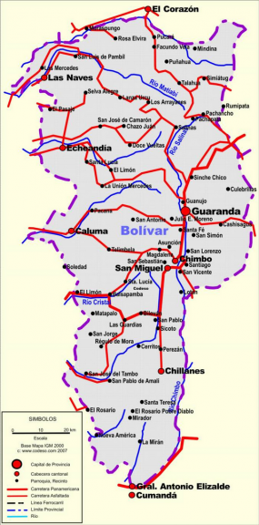



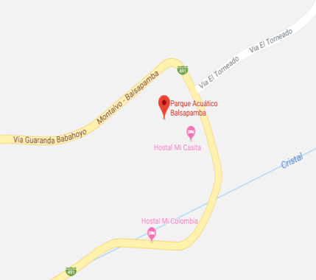

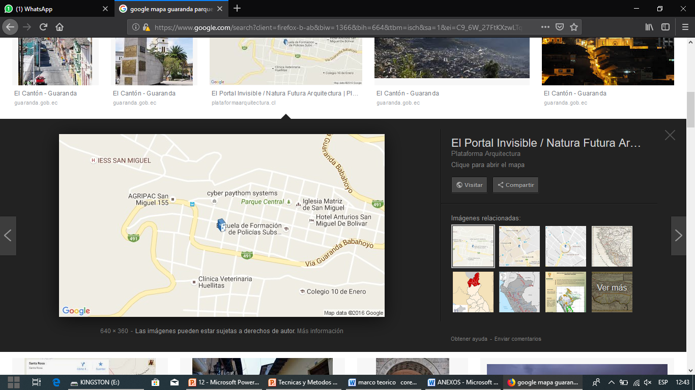

Fuente: Google Maps. (2018)
Prefectura de Bolívar

ANEXO N° 2
Historia clínica

UNIVERSIDAD ESTATAL DE BOLIVAR
FACULTAD DE CIENCIAS AGROPECUARIAS
RECURSOS NATURALES Y DEL AMBIENTE
CARRERA DE MEDICINA VETERINARIA Y ZOOTECNIA

DATOS INFORMATIVOS FECHA : N # :
DATOS DEL PROPIETARIO
Nombre : |  |  | Direccion:
Telefono : |  |  | e-mail :
RESEÑA DEL PACIENTE
Nombre: |  |  | Especie:
Raza: |  |  | Peso:
Edad : |  |  | Sexo :
Motivo de consulta:
Habitat o Ambiente en el que se encuentra |  | Rurral  Terraza  Patio  Otros :
Situacion geografica:

Anamnesis:
CONSTANTES FISIOLOGICAS
FC:
FR:
PULSO:
TLLC :
MUCOSAS :
TEMPERATURA:
HEMATOCRITO %
EXPEDIENTE CLÍNICO ORIENTADO A PROBLEMAS (ECOP)
Examen físico:
Hallazgos clínicos :
Lista de problemas :
Lista Maestra:

Firma del Propietario o responsable

C.I.

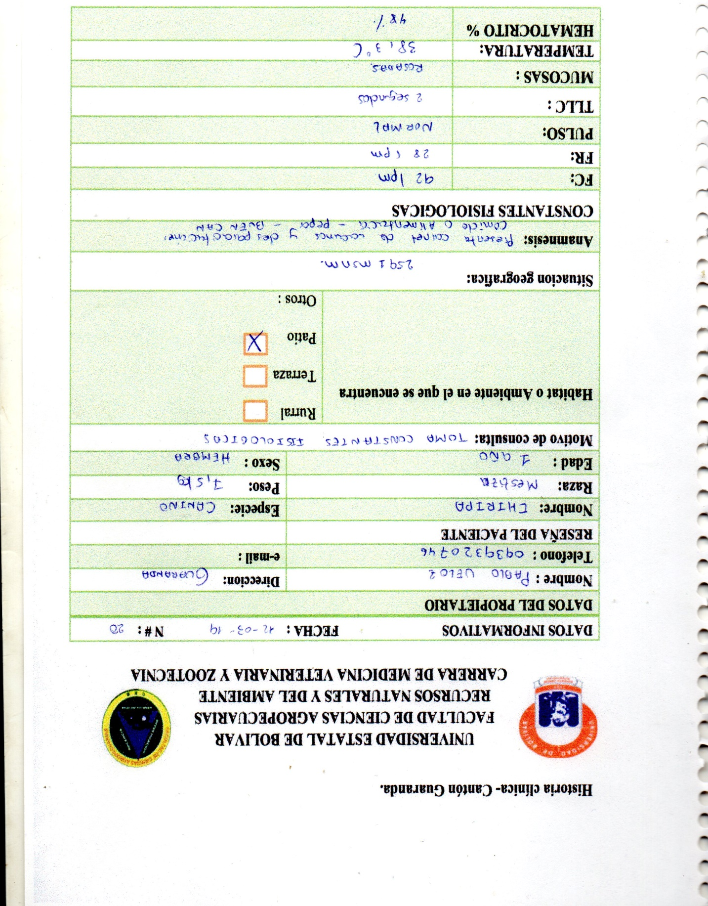



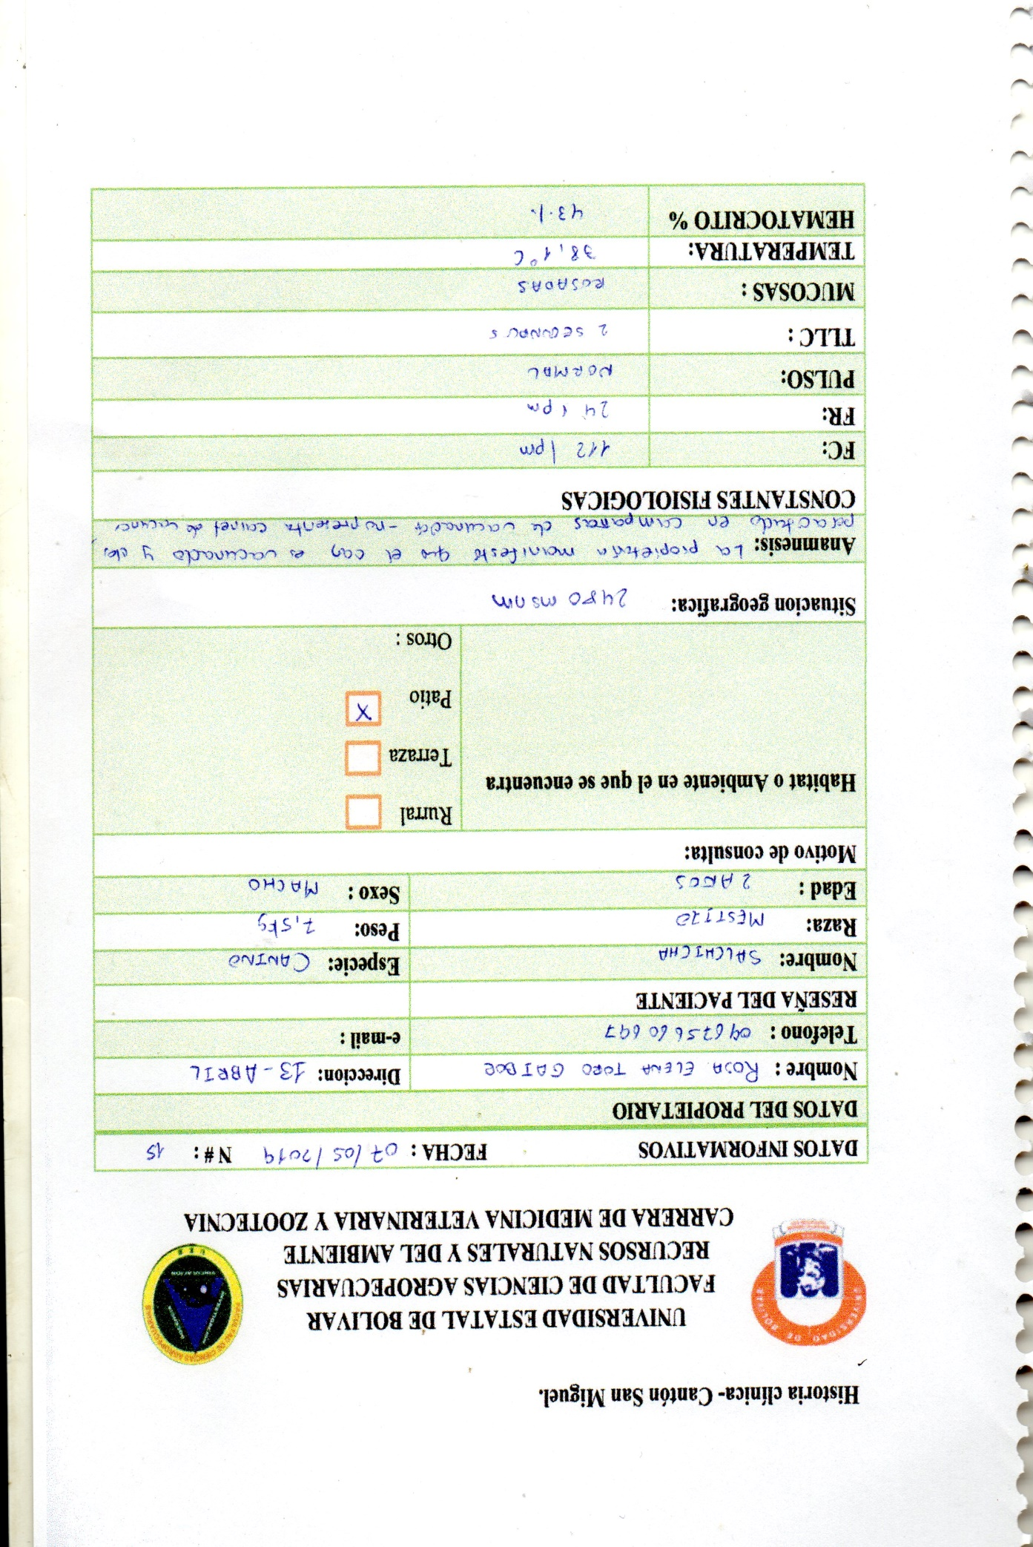



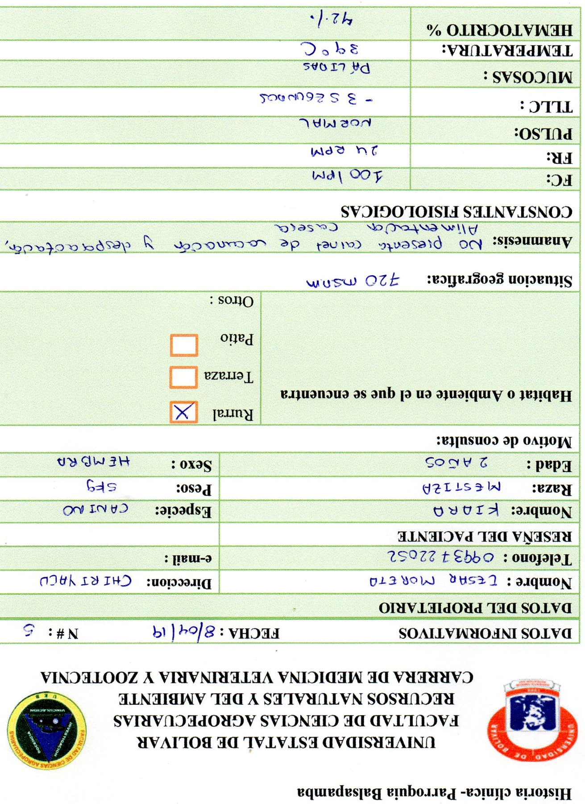



ANEXO N° 3
Evidencias de la investigación
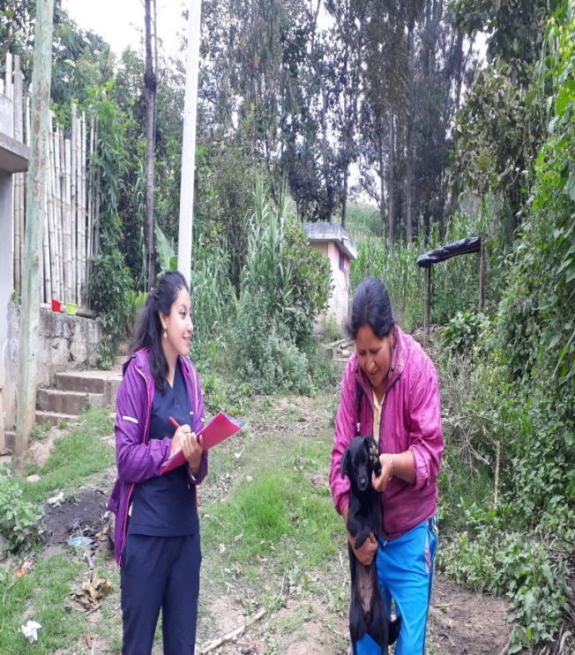
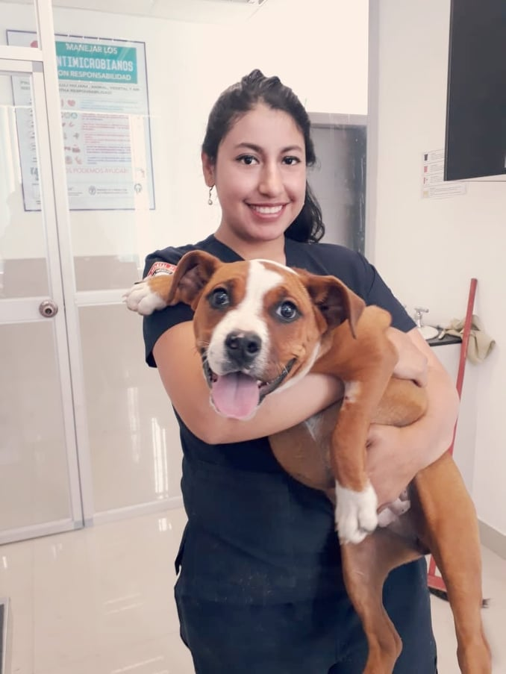

Foto 1: Cantón Guaranda clínica de la UEB Foto 2: Cantón San Miguel
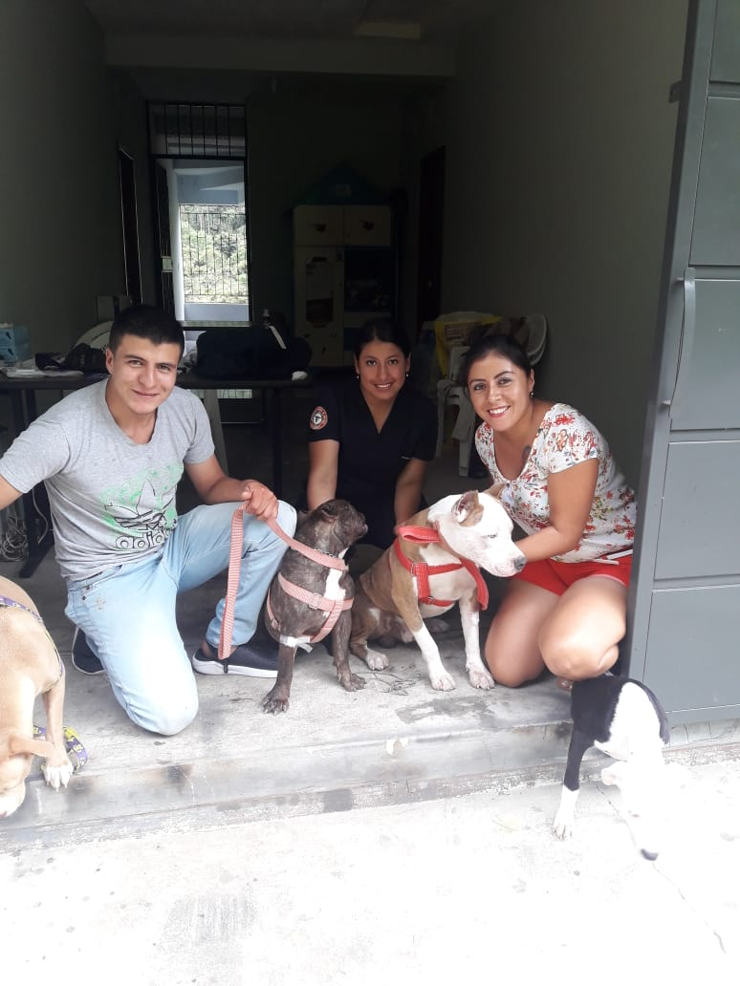

Foto 3: Parroquia Balsapamba centro veterinario San Gerardo

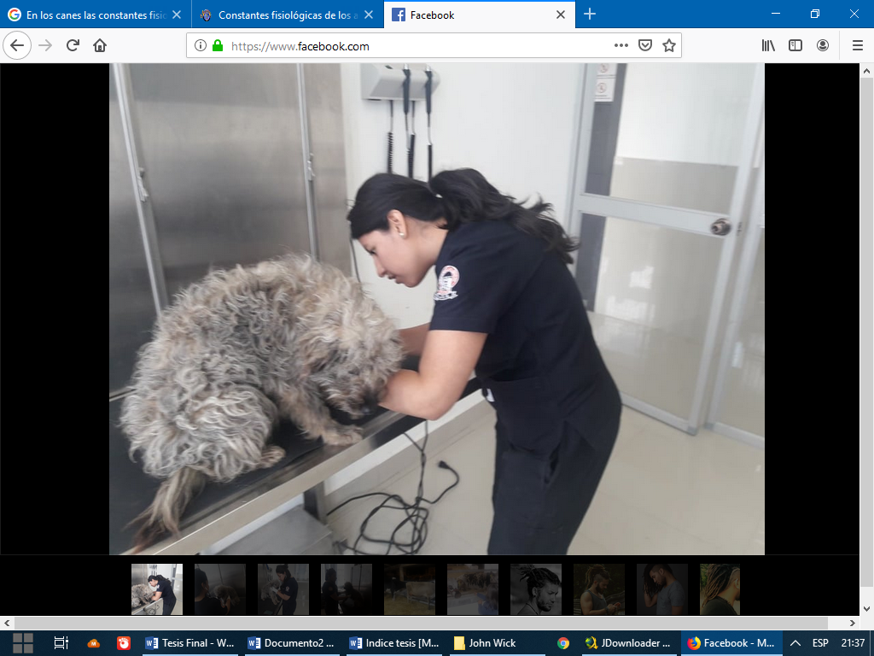
Foto 4: Examen clínico general
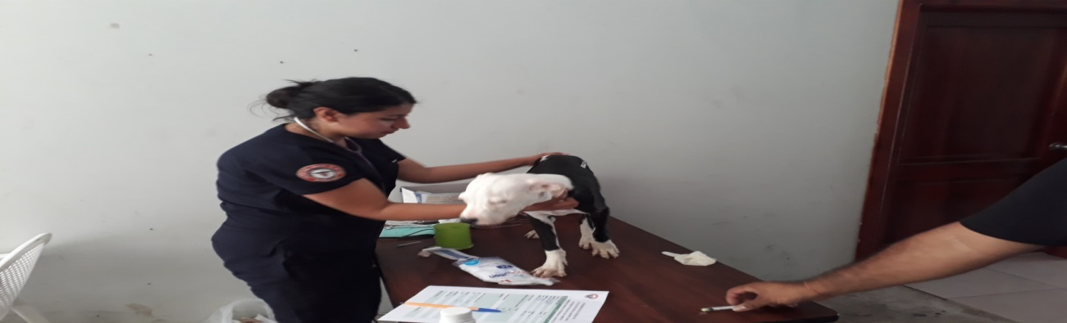

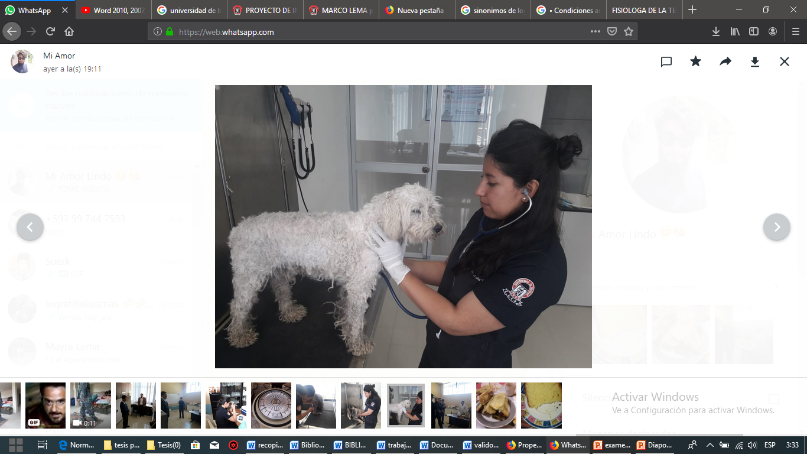
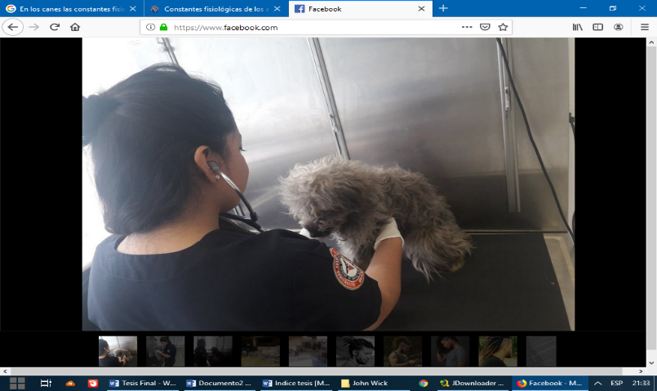

Foto 5: Toma de la frecuencia cardiaca, pulso, mucosas tiempo de llenado capilar y temperatura

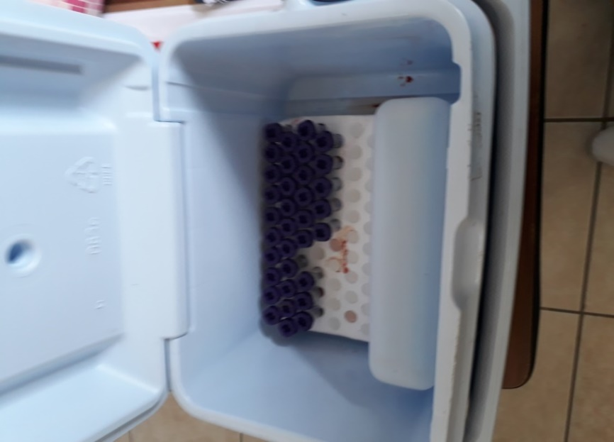


Foto 6: Tabla de hematocrito Foto 7: Traslado de muestras de sangre
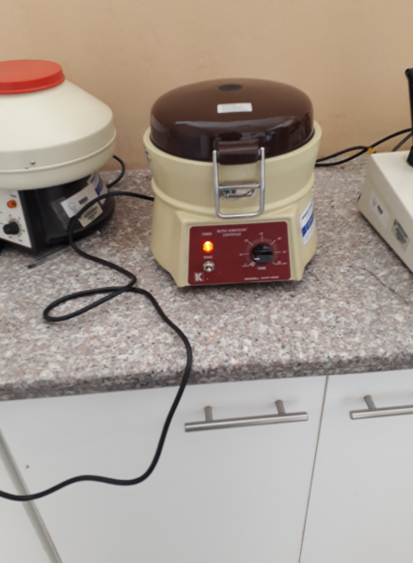
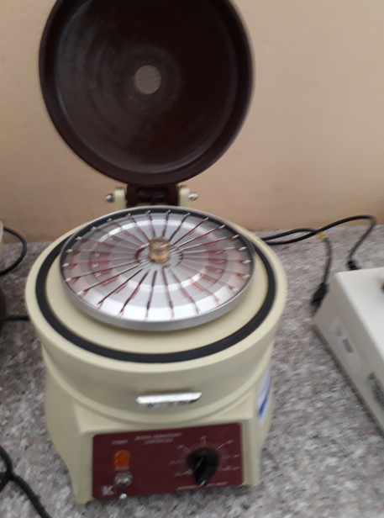

Foto 8: Análisis de hematocrito (Maquina Micro centrifugadora)
Anexo N°4
Glosario de Términos
- Alvéolo: Estructuras globulares que forman racimos al final de los bronquiolos. En ellos se da el intercambio de gases (oxígeno y CO2) entre el aire inspirado y la sangre que circula por los pulmones.
- Atmosfera: Se denomina atmósfera a la esfera gaseosa que cubre la Tierra. Se presenta como una mezcla de aire, humo, vapor de agua, polvo y partículas radioactivas que no tienen sabor, olor ni color.
- Capilar: Zona de vasos sanguíneos de diámetro muy pequeño que tiene como función el intercambio de sustancias entre la sangre y el oxígeno.
- Constante: Las constantes o signos vitales son aquellos indicadores que nos dan información sobre el estado fisiológico o de salud de un paciente.
- Constantes fisiológicas: Son parámetros o valores preestablecidos de algunas funciones vitales del organismo.
- Expiración: Fase pasiva muscular, sin actividad muscular, en la que el aire sale de la cavidad pulmonar al medio ambiente externo.
- Frecuencia: Número de veces que aparece, sucede o se realiza una cosa durante un período o un espacio determinado.
- Hematocrito: Es el porcentaje del volumen general de sangre, constituida por los hematíes o glóbulos rojos, el cual es calculado por medio de un examen de sangre que efectúa el recuento de los eritrocitos.
- Hemoglobina: Pigmento rojo contenido en los hematíes de la sangre de los vertebrados, cuya función consiste en captar el oxígeno de los alveolos.
- Historia Clínica: Documento privado, de tipo técnico, clínico, legal obligatorio y sometido a reserva, en el cual se registran datos importantes del paciente.
- Hematíes: También llamado glóbulo rojo o eritrocito, es una célula bicóncava en forma de disco aplastado, que se forma en la médula ósea. Los glóbulos rojos contienen hemoglobina que es el pigmento que le da su color rojo característico. Su función principal es el transporte del oxígeno en la sangre.
- Inspiración: Fase activa muscular en la que se produce la entrada de aire desde el medio ambiente externo hasta el interior pulmonar.
- Movimientos peristálticos: Serie de contracciones y relajaciones radialmente simétricas.
- Oxigeno: El oxígeno es un elemento químico gaseoso, incoloro, inodoro e insípido, abundante en la corteza terrestre, en la atmósfera y los océanos, que es imprescindible para la vida.
- Presión: La reacción inmediata que ejerce un cuerpo sobre otro en relación de peso o fuerza.
- Presión atmosférica: Presión que ejerce la atmósfera sobre la superficie de la tierra.
- Saturación de oxigeno: Mide la cantidad de oxígeno disponible en el torrente sanguíneo. Cuando la sangre se bombea desde el corazón al cuerpo, primero pasa a través de los pulmones, donde las moléculas de oxígeno se unen a las células rojas de la sangre (eritrocitos) con el fin de ser llevado al resto del cuerpo.
- Situación geográfica: Se denomina a la distancia vertical de un punto de la tierra en relación al nivel del mar.
- Tuvo Vacotainer: Tubo de ensayo específicamente diseñado para venopunción.
- Vasodilatación: El incremento del diámetro interno de los vasos sanguíneos (arterias y venas) lo que permite que aumente el flujo sanguíneo.

